**合深7井**

**固井水泥胶结测井评价报告**

**（套管尺寸:** **257.18 mm 测量井段:** **14.00-2983.00 m）**

|  |  |
| --- | --- |
| 编写人: |  |
| 审核人: |  |



**中国石油集团测井有限公司西南分公司解释评价中心**

**2020年10月**

# 一 测井及固井施工简况

|  |  |  |  |  |  |  |  |  |  |  |  |  |  |
| --- | --- | --- | --- | --- | --- | --- | --- | --- | --- | --- | --- | --- | --- |
| **基 本 井 况** | | | | | | | | | | | | | |
| 井 名 | | | 地 区 | | 构 造 | | | 完钻井深  （m） | | | 人工井底  （m） | | 最大井斜  （°/m） |
| 合深7井 | | | 四川省武胜县 | | 川中古隆起 | | | 2996.00 | | | 2984.0 | |  |
| 套管程序 | | | | | 钻头尺寸 | | | | | |  | 井液（泥浆） | |
| 次序 | 外径（mm） | | 下深井段（m） | | 尺寸（mm） | | | 钻达井深（m） | | | 性质 | 钾聚磺 |
| 1 | 339.7 | | 0-503.8 | | 660.4 | | | 31.00 | | |
| 2 | 257.18 | | 0-2994.35 | | 444.5 | | | 505.00 | | | 密度  (g/cm3) | 1.63 |
| 3 |  | |  | | 311.2 | | | 2996.00 | | |
| 4 |  | |  | |  | | |  | | | 粘度  (s) | 62 |
| 5 |  | |  | |  | | |  | | |
| **固 井 施 工** | | | | | | | | | | | | | |
| 水泥性质 | | 水泥浆密度  (g/cm3) | | 注入水泥量  (t) | | | 水泥设计返高  (m) | | | | | 固井日期 | |
| 嘉华G级 | | 1.79 | | 260.0 | | | 0 | | | | | 2020-09-26 11:50 | |
| 特 殊  施 工 | |  | | | | | | | | | | | |
| **测 井 项 目** | | | | | | | | | | | | | |
| 测井项目 | | 测井井段(m) | | | 深度比例 | | 测井日期 | | | 曲线条数 | | | 质量评定 |
| 声幅 | | 14.00-2983.00 | | | 1:500 | | 2020-10-06 | | | 1 | | | 合格 |
| 变密度 | | 14.00-2983.00 | | | 1:500 | | 2020-10-06 | | | 1 | | | 合格 |
|  | |  | | |  | |  | | |  | | |  |
|  | |  | | |  | |  | | |  | | |  |
| **测 井 施 工** | | | | | | | | | | | | | |
| 测井单位 | | | 测井小队 | | | 测井队长 | | | 仪器型号 | | | | 备 注 |
| 测井西南分公司 | | | C1378队 | | | 邹辉 | | | SKD-3000 | | | |  |

# 二 固井质量测井评价

**1．固井质量评价标准**

**固井质量评价指标：**参照中华人民共和国石油天然气行业标准中的《固井质量评价方法》（标准号：SY/T 6592-2016）及川庆钻探工程有限公司工程技术处指导意见，一界面采用相对声幅(CBL)评价指标定量评价固井质量；二界面根据计算的第二界面胶结指数（BR2）、结合对变密度的定性分析，进行综合解释评价。

一界面固井水泥胶结质量相对声幅评价指标（川庆工程技术处）

|  |  |
| --- | --- |
| CBL | 评价结论 |
| CBL≤20% | 好 |
| 20%＜CBL≤40% | 中等（合格） |
| CBL＞40% | 差（不合格） |

二界面固井水泥胶结质量胶结指数评价指标

|  |  |
| --- | --- |
| BR2 | 评价结论 |
| BR2≥0.8 | 好 |
| 0.6≤BR2＜0.8 | 中等（合格） |
| BR2＜0.6 | 差（不合格） |

**固井质量合格率标准**：参照川庆钻探工程有限公司企业标准Q/SYCQZ 001-2015钻井技术操作规程（全井段固井水泥胶结合格率≥60%为合格）。

**2．固井质量测井评价**

合深7本次测量井段0-2983m，测井时液面位于14.00m，故本次固井质量测井在0-14.00m未能取到可靠数据，不做解释。本次测井处理评价井段14.00-2983.00m。

14.00-503.8m为双层及多层套管，受双层套管及外层介质干扰波影响，该固井段套管二界面水泥胶结质量不进行好、中、差评定。

水泥设计返高为0m，水泥实际返高为14.0m以上。

**一界面**（14.00-2983.00m）固井质量总体情况是：水泥胶结好井段占42.47%，水泥胶结中等井段占42.11%，水泥胶结差井段占15.42%。

**一界面**（14.00-2983.00m）固井水泥胶结合格率为84.58%，测井评价为固井质量**合格**。

**二界面**（503.8-2983.00m）固井质量总体情况是：水泥胶结好井段为58.17%，水泥胶结中等井段为31.03%，水泥胶结差井段为10.8%。

**二界面**（503.8-2983.00m）固井水泥胶结合格率为89.2%，测井评价为固井质量**合格**。

（1）套管顶、底部及油气层上部井段固井质量评价和裸眼储层解释表（见表1、表2）。

套管顶、底部及油气层上部井段固井质量评价表 表1

|  |  |
| --- | --- |
| 套管顶、底部井段  （套管头处100米内连续25米以上） | 油气层上部井段  （连续25米以上好） |
| 套管顶（井口）：差 | 1114.10-1141.05m |
| 套管底（套管鞋）：好 |
| 说明：/ | |

合深7井储层测井解释表 表2

| 序号 | 层位 | 井段  (m) | 厚度  (m) | 解释结论 |
| --- | --- | --- | --- | --- |
| 1 | 大安寨 | 1352.4--1355.4 | 3.0 | 差油层 |
| 2 | 大安寨 | 1368.5--1375.5 | 7.0 | 差油层 |
| 3 | 东岳庙 | 1541.8--1544.4 | 2.6 | 差油层 |
| 4 | 须四 | 1964.5--1967.5 | 3.0 | 差气层 |
| 5 | 须四 | 1977.3--1987.3 | 10.0 | 差气层 |
| 6 | 须四 | 1999.8--2022.3 | 22.5 | 差气层 |
| 7 | 须一 | 2172.0--2182.0 | 10.0 | 气水层 |
| 8 | 雷三3 | 2217.4--2219.4 | 2.0 | 水层 |
| 9 | 雷三2 | 2273.1--2280.9 | 7.8 | 差气层 |
| 10 | 雷一1 | 2584.8--2589.9 | 5.1 | 水层 |
| 11 | 嘉五1 | 2682.0--2686.8 | 4.8 | 水层 |

（2）固井质量统计及单层固井质量评价（见表3、表4、表5、表6）。

合深7井**一界面**（14.00-2983.00m）固井质量统计表 表3

| 序 号 | 标 准  (%) | 厚 度  (m) | 比 例  (%) | 结 论 |
| --- | --- | --- | --- | --- |
| 1 | 0.00--20.0 | 1260.95 | 42.47 | 好 |
| 2 | 20.0--40.0 | 1250.12 | 42.11 | 中 |
| 3 | 40.0--100.0 | 457.93 | 15.42 | 差 |

合深7井**二界面**（503.8-2983.00m）固井质量统计表 表4

| 序 号 | BR标准 | 厚 度  (m) | 比 例  (%) | 结 论 |
| --- | --- | --- | --- | --- |
| 1 | 0.80-1.00 | 1442.18 | 58.17 | 好 |
| 2 | 0.60-0.80 | 769.27 | 31.03 | 中 |
| 3 | 0.00-0.60 | 267.75 | 10.8 | 差 |

合深7井**一界面**单层固井质量评价表 表5

| 序号 | 井段(m) | 厚度(m) | 最大声幅(%) | 最小声幅(%) | 平均声幅(%) | 结论 |
| --- | --- | --- | --- | --- | --- | --- |
| 1 | 14.00-18.25 | 4.25 | 55.7 | 27.36 | 41.67 | 差 |
| 2 | 18.25-20.55 | 2.3 | 39.43 | 28.95 | 32.03 | 中 |
| 3 | 20.55-29.75 | 9.2 | 73.57 | 32.11 | 54.85 | 差 |
| 4 | 29.75-37.20 | 7.45 | 45.23 | 16.03 | 28.38 | 中 |
| 5 | 37.20-45.00 | 7.8 | 77.99 | 32.95 | 54.32 | 差 |
| 6 | 45.00-51.05 | 6.05 | 29.82 | 8.54 | 14.97 | 好 |
| 7 | 51.05-55.00 | 3.95 | 38.96 | 20.02 | 31.08 | 中 |
| 8 | 55.00-60.10 | 5.1 | 25.63 | 11.96 | 18.19 | 好 |
| 9 | 60.10-61.35 | 1.25 | 21.66 | 20.02 | 21.09 | 中 |
| 10 | 61.35-63.30 | 1.95 | 19.99 | 18.66 | 19.07 | 好 |
| 11 | 63.30-67.60 | 4.3 | 23.34 | 20.08 | 21.25 | 中 |
| 12 | 67.60-69.30 | 1.7 | 19.98 | 13.56 | 16.29 | 好 |
| 13 | 69.30-70.70 | 1.4 | 25.21 | 20.29 | 23.07 | 中 |
| 14 | 70.70-78.15 | 7.45 | 26.03 | 8.46 | 11.52 | 好 |
| 15 | 78.15-81.15 | 3.0 | 76.79 | 27.25 | 58.16 | 差 |
| 16 | 81.15-82.70 | 1.55 | 39.8 | 28.19 | 32.51 | 中 |
| 17 | 82.70-94.10 | 11.4 | 90.49 | 40.32 | 63.12 | 差 |
| 18 | 94.10-95.65 | 1.55 | 39.93 | 29.76 | 33.99 | 中 |
| 19 | 95.65-136.75 | 41.1 | 94.82 | 36.27 | 71.71 | 差 |
| 20 | 136.75-140.25 | 3.5 | 39.55 | 32.2 | 34.3 | 中 |
| 21 | 140.25-164.20 | 23.95 | 93.33 | 38.96 | 68.13 | 差 |
| 22 | 164.20-174.45 | 10.25 | 40.09 | 19.06 | 30.25 | 中 |
| 23 | 174.45-179.60 | 5.15 | 67.52 | 40.0 | 58.24 | 差 |
| 24 | 179.60-182.30 | 2.7 | 39.35 | 26.48 | 32.17 | 中 |
| 25 | 182.30-185.60 | 3.3 | 47.86 | 40.04 | 45.24 | 差 |
| 26 | 185.60-188.75 | 3.15 | 39.25 | 20.49 | 30.59 | 中 |
| 27 | 188.75-195.50 | 6.75 | 24.09 | 5.94 | 14.44 | 好 |
| 28 | 195.50-198.45 | 2.95 | 38.93 | 20.05 | 28.21 | 中 |
| 29 | 198.45-210.85 | 12.4 | 28.23 | 5.72 | 12.95 | 好 |
| 30 | 210.85-212.35 | 1.5 | 65.38 | 30.75 | 51.48 | 差 |
| 31 | 212.35-215.25 | 2.9 | 39.42 | 20.14 | 31.71 | 中 |
| 32 | 215.25-218.00 | 2.75 | 19.9 | 13.28 | 15.75 | 好 |
| 33 | 218.00-219.05 | 1.05 | 24.04 | 20.09 | 22.78 | 中 |
| 34 | 219.05-238.80 | 19.75 | 26.19 | 3.92 | 13.65 | 好 |
| 35 | 238.80-240.05 | 1.25 | 39.99 | 20.04 | 25.46 | 中 |
| 36 | 240.05-261.30 | 21.25 | 80.6 | 35.9 | 58.47 | 差 |
| 37 | 261.30-265.65 | 4.35 | 38.48 | 19.57 | 27.39 | 中 |
| 38 | 265.65-266.80 | 1.15 | 53.24 | 40.38 | 48.14 | 差 |
| 39 | 266.80-268.20 | 1.4 | 39.13 | 20.6 | 32.09 | 中 |
| 40 | 268.20-269.85 | 1.65 | 26.95 | 16.46 | 19.23 | 好 |
| 41 | 269.85-308.80 | 38.95 | 84.8 | 28.07 | 61.86 | 差 |
| 42 | 308.80-310.00 | 1.2 | 39.1 | 20.4 | 28.58 | 中 |
| 43 | 310.00-311.75 | 1.75 | 19.9 | 14.91 | 17.12 | 好 |
| 44 | 311.75-314.35 | 2.6 | 39.98 | 20.06 | 32.54 | 中 |
| 45 | 314.35-318.55 | 4.2 | 66.55 | 33.8 | 46.87 | 差 |
| 46 | 318.55-321.80 | 3.25 | 39.91 | 29.01 | 34.43 | 中 |
| 47 | 321.80-326.40 | 4.6 | 63.01 | 38.85 | 46.49 | 差 |
| 48 | 326.40-338.70 | 12.3 | 47.62 | 18.27 | 31.03 | 中 |
| 49 | 338.70-342.10 | 3.4 | 79.47 | 40.65 | 63.58 | 差 |
| 50 | 342.10-346.75 | 4.65 | 39.77 | 20.2 | 29.9 | 中 |
| 51 | 346.75-352.05 | 5.3 | 55.68 | 39.54 | 48.38 | 差 |
| 52 | 352.05-360.40 | 8.35 | 52.32 | 23.9 | 31.88 | 中 |
| 53 | 360.40-362.35 | 1.95 | 53.41 | 40.08 | 46.04 | 差 |
| 54 | 362.35-363.85 | 1.5 | 39.89 | 20.36 | 32.65 | 中 |
| 55 | 363.85-365.75 | 1.9 | 19.68 | 16.68 | 17.91 | 好 |
| 56 | 365.75-366.90 | 1.15 | 39.9 | 20.01 | 27.72 | 中 |
| 57 | 366.90-372.05 | 5.15 | 66.98 | 34.81 | 49.39 | 差 |
| 58 | 372.05-374.65 | 2.6 | 39.48 | 17.97 | 23.54 | 中 |
| 59 | 374.65-377.60 | 2.95 | 26.76 | 6.48 | 10.92 | 好 |
| 60 | 377.60-379.35 | 1.75 | 54.28 | 28.99 | 46.98 | 差 |
| 61 | 379.35-383.85 | 4.5 | 39.11 | 18.68 | 22.55 | 中 |
| 62 | 383.85-389.80 | 5.95 | 19.94 | 12.09 | 15.03 | 好 |
| 63 | 389.80-392.10 | 2.3 | 27.66 | 19.84 | 23.01 | 中 |
| 64 | 392.10-395.05 | 2.95 | 25.59 | 13.97 | 17.4 | 好 |
| 65 | 395.05-400.95 | 5.9 | 73.79 | 26.97 | 58.79 | 差 |
| 66 | 400.95-404.15 | 3.2 | 38.17 | 18.77 | 27.92 | 中 |
| 67 | 404.15-407.95 | 3.8 | 73.33 | 31.09 | 55.97 | 差 |
| 68 | 407.95-412.10 | 4.15 | 29.0 | 13.11 | 16.48 | 好 |
| 69 | 412.10-420.65 | 8.55 | 81.49 | 28.31 | 60.3 | 差 |
| 70 | 420.65-421.85 | 1.2 | 38.89 | 21.0 | 29.12 | 中 |
| 71 | 421.85-433.60 | 11.75 | 19.91 | 9.6 | 15.33 | 好 |
| 72 | 433.60-436.80 | 3.2 | 33.74 | 20.3 | 27.78 | 中 |
| 73 | 436.80-499.15 | 62.35 | 20.62 | 1.09 | 7.3 | 好 |
| 74 | 499.15-520.60 | 21.45 | 39.65 | 17.24 | 26.44 | 中 |
| 75 | 520.60-522.90 | 2.3 | 51.78 | 40.58 | 44.91 | 差 |
| 76 | 522.90-557.00 | 34.1 | 47.53 | 16.58 | 30.25 | 中 |
| 77 | 557.00-558.70 | 1.7 | 19.79 | 14.96 | 16.89 | 好 |
| 78 | 558.70-563.40 | 4.7 | 28.65 | 20.02 | 22.63 | 中 |
| 79 | 563.40-564.90 | 1.5 | 19.63 | 15.55 | 17.36 | 好 |
| 80 | 564.90-566.15 | 1.25 | 24.47 | 20.02 | 22.76 | 中 |
| 81 | 566.15-567.85 | 1.7 | 19.88 | 15.96 | 17.51 | 好 |
| 82 | 567.85-582.70 | 14.85 | 33.47 | 18.42 | 24.97 | 中 |
| 83 | 582.70-583.75 | 1.05 | 19.96 | 16.26 | 17.97 | 好 |
| 84 | 583.75-589.55 | 5.8 | 37.88 | 20.31 | 25.5 | 中 |
| 85 | 589.55-592.50 | 2.95 | 22.37 | 10.99 | 17.09 | 好 |
| 86 | 592.50-598.55 | 6.05 | 32.24 | 20.1 | 25.24 | 中 |
| 87 | 598.55-604.55 | 6.0 | 20.02 | 13.1 | 16.26 | 好 |
| 88 | 604.55-607.45 | 2.9 | 40.54 | 20.05 | 31.28 | 中 |
| 89 | 607.45-637.40 | 29.95 | 19.72 | 5.69 | 9.76 | 好 |
| 90 | 637.40-640.50 | 3.1 | 27.73 | 20.23 | 24.03 | 中 |
| 91 | 640.50-652.40 | 11.9 | 20.17 | 12.29 | 15.13 | 好 |
| 92 | 652.40-653.45 | 1.05 | 25.88 | 20.12 | 23.63 | 中 |
| 93 | 653.45-659.95 | 6.5 | 19.99 | 9.45 | 13.79 | 好 |
| 94 | 659.95-661.05 | 1.1 | 22.89 | 20.01 | 21.28 | 中 |
| 95 | 661.05-667.65 | 6.6 | 21.82 | 13.36 | 16.54 | 好 |
| 96 | 667.65-668.75 | 1.1 | 24.42 | 20.25 | 22.72 | 中 |
| 97 | 668.75-682.45 | 13.7 | 19.83 | 7.83 | 14.96 | 好 |
| 98 | 682.45-685.50 | 3.05 | 35.48 | 20.11 | 27.04 | 中 |
| 99 | 685.50-711.60 | 26.1 | 19.81 | 5.39 | 11.49 | 好 |
| 100 | 711.60-713.15 | 1.55 | 27.01 | 20.19 | 23.64 | 中 |
| 101 | 713.15-742.75 | 29.6 | 20.88 | 8.75 | 14.17 | 好 |
| 102 | 742.75-745.85 | 3.1 | 32.1 | 20.01 | 26.11 | 中 |
| 103 | 745.85-782.75 | 36.9 | 19.91 | 10.26 | 14.56 | 好 |
| 104 | 782.75-787.40 | 4.65 | 37.13 | 19.03 | 26.37 | 中 |
| 105 | 787.40-789.70 | 2.3 | 19.9 | 16.98 | 18.02 | 好 |
| 106 | 789.70-790.90 | 1.2 | 29.9 | 20.02 | 25.76 | 中 |
| 107 | 790.90-792.80 | 1.9 | 19.98 | 13.58 | 15.93 | 好 |
| 108 | 792.80-795.80 | 3.0 | 25.21 | 19.61 | 22.2 | 中 |
| 109 | 795.80-800.25 | 4.45 | 19.52 | 14.06 | 16.16 | 好 |
| 110 | 800.25-805.00 | 4.75 | 39.48 | 20.13 | 26.72 | 中 |
| 111 | 805.00-810.00 | 5.0 | 61.87 | 40.52 | 50.2 | 差 |
| 112 | 810.00-814.90 | 4.9 | 46.37 | 18.06 | 29.06 | 中 |
| 113 | 814.90-816.10 | 1.2 | 57.48 | 40.07 | 50.79 | 差 |
| 114 | 816.10-818.45 | 2.35 | 39.76 | 20.04 | 26.23 | 中 |
| 115 | 818.45-825.00 | 6.55 | 19.89 | 13.18 | 15.86 | 好 |
| 116 | 825.00-827.55 | 2.55 | 30.91 | 20.2 | 27.37 | 中 |
| 117 | 827.55-828.95 | 1.4 | 19.75 | 13.22 | 15.51 | 好 |
| 118 | 828.95-832.00 | 3.05 | 39.74 | 18.14 | 27.5 | 中 |
| 119 | 832.00-852.60 | 20.6 | 78.55 | 36.48 | 58.85 | 差 |
| 120 | 852.60-854.92 | 2.32 | 39.68 | 15.15 | 24.59 | 中 |
| 121 | 854.92-859.75 | 4.83 | 65.82 | 30.43 | 51.7 | 差 |
| 122 | 859.75-866.65 | 6.9 | 28.51 | 12.5 | 14.97 | 好 |
| 123 | 866.65-878.50 | 11.85 | 51.44 | 20.61 | 34.49 | 中 |
| 124 | 878.50-885.65 | 7.15 | 65.75 | 40.1 | 55.69 | 差 |
| 125 | 885.65-886.85 | 1.2 | 39.72 | 35.25 | 36.96 | 中 |
| 126 | 886.85-895.25 | 8.4 | 62.31 | 40.08 | 50.96 | 差 |
| 127 | 895.25-897.35 | 2.1 | 39.64 | 22.69 | 29.73 | 中 |
| 128 | 897.35-901.50 | 4.15 | 55.26 | 36.68 | 46.35 | 差 |
| 129 | 901.50-902.55 | 1.05 | 39.76 | 32.29 | 35.15 | 中 |
| 130 | 902.55-903.95 | 1.4 | 54.09 | 40.14 | 48.05 | 差 |
| 131 | 903.95-909.10 | 5.15 | 40.1 | 25.47 | 34.83 | 中 |
| 132 | 909.10-923.75 | 14.65 | 64.09 | 35.2 | 49.86 | 差 |
| 133 | 923.75-925.75 | 2.0 | 39.37 | 18.92 | 27.96 | 中 |
| 134 | 925.75-929.85 | 4.1 | 62.3 | 36.6 | 48.65 | 差 |
| 135 | 929.85-936.60 | 6.75 | 39.94 | 20.6 | 32.74 | 中 |
| 136 | 936.60-939.65 | 3.05 | 19.92 | 10.6 | 14.66 | 好 |
| 137 | 939.65-941.00 | 1.35 | 39.32 | 20.11 | 30.95 | 中 |
| 138 | 941.00-943.70 | 2.7 | 46.22 | 40.04 | 44.09 | 差 |
| 139 | 943.70-945.55 | 1.85 | 39.76 | 29.52 | 33.21 | 中 |
| 140 | 945.55-946.65 | 1.1 | 45.75 | 40.11 | 43.67 | 差 |
| 141 | 946.65-948.00 | 1.35 | 39.26 | 29.69 | 32.93 | 中 |
| 142 | 948.00-953.40 | 5.4 | 58.72 | 40.58 | 50.93 | 差 |
| 143 | 953.40-955.00 | 1.6 | 39.97 | 33.95 | 36.4 | 中 |
| 144 | 955.00-958.00 | 3.0 | 52.52 | 40.52 | 47.98 | 差 |
| 145 | 958.00-961.20 | 3.2 | 39.96 | 25.73 | 31.16 | 中 |
| 146 | 961.20-963.55 | 2.35 | 43.15 | 35.63 | 40.29 | 差 |
| 147 | 963.55-968.40 | 4.85 | 39.79 | 31.98 | 35.0 | 中 |
| 148 | 968.40-972.05 | 3.65 | 47.46 | 38.93 | 42.43 | 差 |
| 149 | 972.05-981.85 | 9.8 | 45.56 | 18.88 | 32.03 | 中 |
| 150 | 981.85-990.90 | 9.05 | 59.66 | 39.2 | 50.71 | 差 |
| 151 | 990.90-994.40 | 3.5 | 39.91 | 30.7 | 34.3 | 中 |
| 152 | 994.40-1000.75 | 6.35 | 62.31 | 40.05 | 52.26 | 差 |
| 153 | 1000.75-1002.85 | 2.1 | 39.86 | 20.08 | 31.54 | 中 |
| 154 | 1002.85-1004.50 | 1.65 | 27.76 | 14.63 | 17.4 | 好 |
| 155 | 1004.50-1012.40 | 7.9 | 71.33 | 29.37 | 54.24 | 差 |
| 156 | 1012.40-1014.55 | 2.15 | 39.56 | 19.43 | 24.01 | 中 |
| 157 | 1014.55-1017.90 | 3.35 | 19.88 | 12.29 | 15.25 | 好 |
| 158 | 1017.90-1028.70 | 10.8 | 42.11 | 20.19 | 32.6 | 中 |
| 159 | 1028.70-1029.80 | 1.1 | 19.8 | 15.91 | 17.31 | 好 |
| 160 | 1029.80-1037.75 | 7.95 | 45.05 | 18.77 | 29.01 | 中 |
| 161 | 1037.75-1039.95 | 2.2 | 19.87 | 14.11 | 16.66 | 好 |
| 162 | 1039.95-1050.50 | 10.55 | 42.98 | 19.93 | 27.12 | 中 |
| 163 | 1050.50-1053.40 | 2.9 | 19.93 | 15.11 | 16.71 | 好 |
| 164 | 1053.40-1055.80 | 2.4 | 39.31 | 20.25 | 29.53 | 中 |
| 165 | 1055.80-1057.55 | 1.75 | 48.5 | 40.34 | 45.56 | 差 |
| 166 | 1057.55-1059.55 | 2.0 | 39.9 | 17.15 | 23.03 | 中 |
| 167 | 1059.55-1062.65 | 3.1 | 19.87 | 11.14 | 15.23 | 好 |
| 168 | 1062.65-1070.40 | 7.75 | 29.26 | 16.05 | 22.68 | 中 |
| 169 | 1070.40-1071.80 | 1.4 | 19.99 | 13.48 | 16.08 | 好 |
| 170 | 1071.80-1074.85 | 3.05 | 26.34 | 20.16 | 22.56 | 中 |
| 171 | 1074.85-1076.15 | 1.3 | 19.86 | 15.97 | 17.56 | 好 |
| 172 | 1076.15-1078.05 | 1.9 | 27.61 | 20.4 | 25.34 | 中 |
| 173 | 1078.05-1079.80 | 1.75 | 19.87 | 16.95 | 18.05 | 好 |
| 174 | 1079.80-1085.10 | 5.3 | 29.82 | 20.2 | 25.56 | 中 |
| 175 | 1085.10-1088.90 | 3.8 | 28.93 | 12.9 | 18.97 | 好 |
| 176 | 1088.90-1091.30 | 2.4 | 39.05 | 20.16 | 26.35 | 中 |
| 177 | 1091.30-1093.90 | 2.6 | 46.19 | 40.11 | 43.55 | 差 |
| 178 | 1093.90-1098.30 | 4.4 | 39.82 | 26.08 | 30.47 | 中 |
| 179 | 1098.30-1101.50 | 3.2 | 52.91 | 40.05 | 46.35 | 差 |
| 180 | 1101.50-1102.85 | 1.35 | 39.83 | 34.06 | 36.52 | 中 |
| 181 | 1102.85-1104.35 | 1.5 | 41.69 | 40.24 | 41.1 | 差 |
| 182 | 1104.35-1110.80 | 6.45 | 40.0 | 27.92 | 33.33 | 中 |
| 183 | 1110.80-1112.40 | 1.6 | 43.4 | 40.1 | 42.31 | 差 |
| 184 | 1112.40-1114.10 | 1.7 | 39.61 | 20.18 | 28.22 | 中 |
| 185 | 1114.10-1141.05 | 26.95 | 20.37 | 8.02 | 13.18 | 好 |
| 186 | 1141.05-1145.15 | 4.1 | 32.96 | 20.38 | 26.76 | 中 |
| 187 | 1145.15-1149.70 | 4.55 | 19.99 | 12.98 | 14.58 | 好 |
| 188 | 1149.70-1150.75 | 1.05 | 38.22 | 20.17 | 28.98 | 中 |
| 189 | 1150.75-1156.20 | 5.45 | 56.92 | 38.92 | 44.35 | 差 |
| 190 | 1156.20-1162.55 | 6.35 | 39.76 | 20.62 | 29.33 | 中 |
| 191 | 1162.55-1169.20 | 6.65 | 19.86 | 10.09 | 12.72 | 好 |
| 192 | 1169.20-1170.30 | 1.1 | 28.0 | 20.33 | 24.99 | 中 |
| 193 | 1170.30-1176.85 | 6.55 | 24.0 | 10.73 | 16.49 | 好 |
| 194 | 1176.85-1178.25 | 1.4 | 25.72 | 20.05 | 22.73 | 中 |
| 195 | 1178.25-1183.85 | 5.6 | 23.79 | 12.27 | 17.46 | 好 |
| 196 | 1183.85-1186.00 | 2.15 | 27.99 | 20.07 | 23.57 | 中 |
| 197 | 1186.00-1187.55 | 1.55 | 19.81 | 15.28 | 16.72 | 好 |
| 198 | 1187.55-1188.80 | 1.25 | 28.92 | 20.65 | 25.54 | 中 |
| 199 | 1188.80-1193.00 | 4.2 | 19.52 | 10.63 | 12.77 | 好 |
| 200 | 1193.00-1195.00 | 2.0 | 40.89 | 20.55 | 34.37 | 中 |
| 201 | 1195.00-1196.45 | 1.45 | 54.22 | 41.37 | 49.83 | 差 |
| 202 | 1196.45-1199.05 | 2.6 | 39.79 | 25.23 | 31.2 | 中 |
| 203 | 1199.05-1200.70 | 1.65 | 68.54 | 40.42 | 57.03 | 差 |
| 204 | 1200.70-1203.75 | 3.05 | 38.59 | 20.55 | 29.58 | 中 |
| 205 | 1203.75-1205.50 | 1.75 | 19.79 | 16.4 | 17.32 | 好 |
| 206 | 1205.50-1217.45 | 11.95 | 35.78 | 20.44 | 27.72 | 中 |
| 207 | 1217.45-1221.25 | 3.8 | 19.99 | 11.38 | 15.28 | 好 |
| 208 | 1221.25-1229.55 | 8.3 | 41.6 | 20.1 | 32.25 | 中 |
| 209 | 1229.55-1232.65 | 3.1 | 49.94 | 29.14 | 45.06 | 差 |
| 210 | 1232.65-1234.65 | 2.0 | 27.8 | 17.65 | 20.5 | 好 |
| 211 | 1234.65-1236.30 | 1.65 | 48.16 | 27.86 | 41.85 | 差 |
| 212 | 1236.30-1250.90 | 14.6 | 40.87 | 16.28 | 27.77 | 中 |
| 213 | 1250.90-1256.40 | 5.5 | 59.79 | 40.12 | 47.65 | 差 |
| 214 | 1256.40-1259.85 | 3.45 | 39.7 | 29.93 | 34.09 | 中 |
| 215 | 1259.85-1267.45 | 7.6 | 57.31 | 40.02 | 49.18 | 差 |
| 216 | 1267.45-1269.25 | 1.8 | 39.93 | 33.45 | 35.52 | 中 |
| 217 | 1269.25-1271.60 | 2.35 | 48.27 | 39.16 | 42.98 | 差 |
| 218 | 1271.60-1273.85 | 2.25 | 39.91 | 32.16 | 35.12 | 中 |
| 219 | 1273.85-1276.75 | 2.9 | 55.24 | 40.73 | 50.45 | 差 |
| 220 | 1276.75-1277.95 | 1.2 | 39.97 | 35.28 | 37.23 | 中 |
| 221 | 1277.95-1286.75 | 8.8 | 60.48 | 39.34 | 48.33 | 差 |
| 222 | 1286.75-1288.00 | 1.25 | 39.84 | 31.17 | 34.56 | 中 |
| 223 | 1288.00-1303.10 | 15.1 | 70.46 | 36.37 | 52.09 | 差 |
| 224 | 1303.10-1304.50 | 1.4 | 39.99 | 30.24 | 34.62 | 中 |
| 225 | 1304.50-1308.15 | 3.65 | 64.48 | 41.8 | 58.21 | 差 |
| 226 | 1308.15-1311.40 | 3.25 | 39.65 | 21.1 | 26.75 | 中 |
| 227 | 1311.40-1314.65 | 3.25 | 27.88 | 12.09 | 14.92 | 好 |
| 228 | 1314.65-1318.15 | 3.5 | 69.14 | 29.27 | 53.43 | 差 |
| 229 | 1318.15-1322.70 | 4.55 | 42.32 | 19.74 | 33.47 | 中 |
| 230 | 1322.70-1324.25 | 1.55 | 51.68 | 40.11 | 46.51 | 差 |
| 231 | 1324.25-1325.30 | 1.05 | 39.48 | 20.12 | 27.8 | 中 |
| 232 | 1325.30-1327.20 | 1.9 | 19.77 | 15.16 | 16.71 | 好 |
| 233 | 1327.20-1341.60 | 14.4 | 43.47 | 18.06 | 31.62 | 中 |
| 234 | 1341.60-1343.70 | 2.1 | 56.79 | 40.2 | 50.0 | 差 |
| 235 | 1343.70-1345.00 | 1.3 | 37.62 | 18.33 | 22.82 | 中 |
| 236 | 1345.00-1350.35 | 5.35 | 19.92 | 12.47 | 15.84 | 好 |
| 237 | 1350.35-1352.30 | 1.95 | 34.55 | 20.36 | 28.34 | 中 |
| 238 | 1352.30-1355.75 | 3.45 | 23.98 | 2.73 | 11.85 | 好 |
| 239 | 1355.75-1357.45 | 1.7 | 47.34 | 22.44 | 39.0 | 中 |
| 240 | 1357.45-1359.30 | 1.85 | 47.19 | 33.51 | 43.93 | 差 |
| 241 | 1359.30-1365.10 | 5.8 | 31.16 | 4.02 | 10.74 | 好 |
| 242 | 1365.10-1366.15 | 1.05 | 22.48 | 20.02 | 21.47 | 中 |
| 243 | 1366.15-1372.65 | 6.5 | 19.98 | 0.84 | 8.96 | 好 |
| 244 | 1372.65-1374.85 | 2.2 | 39.58 | 20.5 | 31.75 | 中 |
| 245 | 1374.85-1376.25 | 1.4 | 57.64 | 30.16 | 48.35 | 差 |
| 246 | 1376.25-1408.30 | 32.05 | 27.73 | 8.53 | 11.65 | 好 |
| 247 | 1408.30-1412.20 | 3.9 | 41.7 | 20.06 | 30.83 | 中 |
| 248 | 1412.20-1418.75 | 6.55 | 25.56 | 8.89 | 12.94 | 好 |
| 249 | 1418.75-1424.15 | 5.4 | 89.9 | 28.41 | 76.74 | 差 |
| 250 | 1424.15-1426.30 | 2.15 | 31.08 | 16.17 | 19.59 | 好 |
| 251 | 1426.30-1438.35 | 12.05 | 84.83 | 32.71 | 65.11 | 差 |
| 252 | 1438.35-1440.10 | 1.75 | 39.62 | 30.82 | 33.48 | 中 |
| 253 | 1440.10-1468.45 | 28.35 | 90.23 | 40.17 | 73.04 | 差 |
| 254 | 1468.45-1471.45 | 3.0 | 43.11 | 20.42 | 34.69 | 中 |
| 255 | 1471.45-1495.75 | 24.3 | 24.82 | 8.43 | 15.5 | 好 |
| 256 | 1495.75-1500.20 | 4.45 | 36.12 | 20.05 | 28.65 | 中 |
| 257 | 1500.20-1505.95 | 5.75 | 22.74 | 12.7 | 18.06 | 好 |
| 258 | 1505.95-1507.05 | 1.1 | 20.85 | 20.04 | 20.56 | 中 |
| 259 | 1507.05-1530.35 | 23.3 | 22.08 | 9.43 | 13.47 | 好 |
| 260 | 1530.35-1532.40 | 2.05 | 28.75 | 20.36 | 26.33 | 中 |
| 261 | 1532.40-1593.85 | 61.45 | 25.83 | 9.74 | 14.87 | 好 |
| 262 | 1593.85-1595.65 | 1.8 | 23.76 | 20.07 | 22.43 | 中 |
| 263 | 1595.65-1597.35 | 1.7 | 19.76 | 17.04 | 18.16 | 好 |
| 264 | 1597.35-1598.50 | 1.15 | 23.13 | 20.04 | 21.88 | 中 |
| 265 | 1598.50-1634.85 | 36.35 | 22.17 | 10.46 | 15.9 | 好 |
| 266 | 1634.85-1636.60 | 1.75 | 23.88 | 20.05 | 22.54 | 中 |
| 267 | 1636.60-1637.75 | 1.15 | 19.94 | 17.24 | 18.33 | 好 |
| 268 | 1637.75-1638.95 | 1.2 | 23.74 | 20.08 | 22.24 | 中 |
| 269 | 1638.95-1722.70 | 83.75 | 20.85 | 8.43 | 14.91 | 好 |
| 270 | 1722.70-1724.20 | 1.5 | 27.54 | 20.12 | 24.31 | 中 |
| 271 | 1724.20-1760.50 | 36.3 | 21.24 | 8.52 | 13.56 | 好 |
| 272 | 1760.50-1762.25 | 1.75 | 25.44 | 20.12 | 23.49 | 中 |
| 273 | 1762.25-1765.45 | 3.2 | 19.77 | 15.02 | 16.65 | 好 |
| 274 | 1765.45-1767.00 | 1.55 | 22.71 | 20.08 | 21.75 | 中 |
| 275 | 1767.00-1770.80 | 3.8 | 20.85 | 10.22 | 16.01 | 好 |
| 276 | 1770.80-1778.65 | 7.85 | 30.07 | 18.48 | 24.19 | 中 |
| 277 | 1778.65-1785.10 | 6.45 | 19.89 | 13.53 | 16.14 | 好 |
| 278 | 1785.10-1788.00 | 2.9 | 26.01 | 18.85 | 21.69 | 中 |
| 279 | 1788.00-1789.30 | 1.3 | 19.58 | 14.53 | 16.38 | 好 |
| 280 | 1789.30-1803.20 | 13.9 | 61.54 | 20.5 | 39.21 | 中 |
| 281 | 1803.20-1932.35 | 129.15 | 24.56 | 4.73 | 14.25 | 好 |
| 282 | 1932.35-1981.25 | 48.9 | 70.15 | 20.67 | 39.67 | 中 |
| 283 | 1981.25-1990.30 | 9.05 | 21.43 | 12.67 | 16.78 | 好 |
| 284 | 1990.30-1991.60 | 1.3 | 25.31 | 20.07 | 23.39 | 中 |
| 285 | 1991.60-2007.85 | 16.25 | 20.64 | 14.46 | 17.52 | 好 |
| 286 | 2007.85-2010.85 | 3.0 | 23.95 | 18.91 | 21.16 | 中 |
| 287 | 2010.85-2033.80 | 22.95 | 19.98 | 4.3 | 15.14 | 好 |
| 288 | 2033.80-2034.95 | 1.15 | 27.02 | 20.38 | 24.35 | 中 |
| 289 | 2034.95-2042.30 | 7.35 | 29.43 | 4.65 | 12.44 | 好 |
| 290 | 2042.30-2061.00 | 18.7 | 71.04 | 21.42 | 45.96 | 中 |
| 291 | 2061.00-2064.60 | 3.6 | 29.63 | 7.53 | 15.46 | 好 |
| 292 | 2064.60-2067.30 | 2.7 | 26.65 | 20.0 | 23.61 | 中 |
| 293 | 2067.30-2083.95 | 16.65 | 19.88 | 8.36 | 14.01 | 好 |
| 294 | 2083.95-2101.20 | 17.25 | 60.17 | 20.06 | 39.21 | 中 |
| 295 | 2101.20-2104.55 | 3.35 | 20.12 | 16.2 | 18.37 | 好 |
| 296 | 2104.55-2107.40 | 2.85 | 41.01 | 20.06 | 32.84 | 中 |
| 297 | 2107.40-2110.95 | 3.55 | 20.6 | 17.27 | 18.82 | 好 |
| 298 | 2110.95-2112.25 | 1.3 | 24.06 | 20.01 | 22.26 | 中 |
| 299 | 2112.25-2118.45 | 6.2 | 20.82 | 14.72 | 18.0 | 好 |
| 300 | 2118.45-2144.25 | 25.8 | 60.65 | 15.28 | 31.32 | 中 |
| 301 | 2144.25-2146.85 | 2.6 | 19.93 | 12.45 | 16.05 | 好 |
| 302 | 2146.85-2160.60 | 13.75 | 39.47 | 16.56 | 26.93 | 中 |
| 303 | 2160.60-2167.10 | 6.5 | 28.98 | 11.68 | 16.7 | 好 |
| 304 | 2167.10-2171.05 | 3.95 | 39.38 | 20.07 | 27.94 | 中 |
| 305 | 2171.05-2212.80 | 41.75 | 29.68 | 2.76 | 14.95 | 好 |
| 306 | 2212.80-2272.00 | 59.2 | 62.14 | 16.24 | 37.52 | 中 |
| 307 | 2272.00-2276.95 | 4.95 | 19.67 | 13.85 | 15.77 | 好 |
| 308 | 2276.95-2297.20 | 20.25 | 59.52 | 18.5 | 34.0 | 中 |
| 309 | 2297.20-2302.30 | 5.1 | 19.75 | 14.45 | 16.68 | 好 |
| 310 | 2302.30-2315.90 | 13.6 | 52.58 | 18.55 | 34.63 | 中 |
| 311 | 2315.90-2319.30 | 3.4 | 19.65 | 8.04 | 13.23 | 好 |
| 312 | 2319.30-2374.40 | 55.1 | 81.85 | 7.66 | 38.82 | 中 |
| 313 | 2374.40-2376.70 | 2.3 | 19.74 | 4.59 | 11.05 | 好 |
| 314 | 2376.70-2380.75 | 4.05 | 37.9 | 20.99 | 31.08 | 中 |
| 315 | 2380.75-2390.25 | 9.5 | 24.27 | 2.85 | 10.63 | 好 |
| 316 | 2390.25-2394.25 | 4.0 | 47.23 | 14.31 | 29.27 | 中 |
| 317 | 2394.25-2403.45 | 9.2 | 30.77 | 0.56 | 13.26 | 好 |
| 318 | 2403.45-2415.70 | 12.25 | 61.7 | 18.99 | 34.66 | 中 |
| 319 | 2415.70-2433.15 | 17.45 | 24.06 | 1.39 | 9.16 | 好 |
| 320 | 2433.15-2435.50 | 2.35 | 40.1 | 20.07 | 32.45 | 中 |
| 321 | 2435.50-2438.00 | 2.5 | 27.92 | 7.38 | 13.85 | 好 |
| 322 | 2438.00-2544.25 | 106.25 | 87.52 | 16.19 | 57.69 | 中 |
| 323 | 2544.25-2546.20 | 1.95 | 31.49 | 7.84 | 15.37 | 好 |
| 324 | 2546.20-2567.00 | 20.8 | 69.08 | 17.97 | 48.53 | 中 |
| 325 | 2567.00-2569.70 | 2.7 | 25.12 | 7.99 | 14.47 | 好 |
| 326 | 2569.70-2574.10 | 4.4 | 98.28 | 20.45 | 61.09 | 中 |
| 327 | 2574.10-2575.60 | 1.5 | 25.96 | 12.69 | 17.36 | 好 |
| 328 | 2575.60-2579.30 | 3.7 | 69.64 | 20.77 | 43.18 | 中 |
| 329 | 2579.30-2580.50 | 1.2 | 19.81 | 13.1 | 15.62 | 好 |
| 330 | 2580.50-2581.55 | 1.05 | 22.11 | 20.08 | 21.18 | 中 |
| 331 | 2581.55-2582.60 | 1.05 | 19.6 | 15.21 | 16.8 | 好 |
| 332 | 2582.60-2584.00 | 1.4 | 34.14 | 20.45 | 28.8 | 中 |
| 333 | 2584.00-2589.55 | 5.55 | 21.27 | 6.62 | 11.54 | 好 |
| 334 | 2589.55-2590.75 | 1.2 | 41.31 | 20.87 | 33.07 | 中 |
| 335 | 2590.75-2596.25 | 5.5 | 25.97 | 1.37 | 8.9 | 好 |
| 336 | 2596.25-2612.45 | 16.2 | 97.63 | 17.51 | 52.84 | 中 |
| 337 | 2612.45-2636.25 | 23.8 | 21.8 | 2.56 | 11.67 | 好 |
| 338 | 2636.25-2638.35 | 2.1 | 28.59 | 20.28 | 26.3 | 中 |
| 339 | 2638.35-2646.60 | 8.25 | 24.13 | 2.4 | 12.24 | 好 |
| 340 | 2646.60-2648.75 | 2.15 | 25.64 | 20.11 | 22.95 | 中 |
| 341 | 2648.75-2660.05 | 11.3 | 29.12 | 4.22 | 12.79 | 好 |
| 342 | 2660.05-2687.70 | 27.65 | 87.39 | 15.47 | 45.95 | 中 |
| 343 | 2687.70-2697.90 | 10.2 | 30.33 | 4.46 | 10.71 | 好 |
| 344 | 2697.90-2704.20 | 6.3 | 34.15 | 14.38 | 23.56 | 中 |
| 345 | 2704.20-2706.45 | 2.25 | 19.91 | 12.83 | 15.92 | 好 |
| 346 | 2706.45-2717.60 | 11.15 | 54.88 | 15.44 | 27.38 | 中 |
| 347 | 2717.60-2720.75 | 3.15 | 20.22 | 13.08 | 17.9 | 好 |
| 348 | 2720.75-2722.15 | 1.4 | 20.85 | 20.01 | 20.58 | 中 |
| 349 | 2722.15-2723.95 | 1.8 | 19.62 | 5.8 | 11.01 | 好 |
| 350 | 2723.95-2737.10 | 13.15 | 46.4 | 17.65 | 24.3 | 中 |
| 351 | 2737.10-2739.35 | 2.25 | 19.89 | 13.99 | 16.61 | 好 |
| 352 | 2739.35-2741.60 | 2.25 | 25.02 | 20.25 | 23.04 | 中 |
| 353 | 2741.60-2751.25 | 9.65 | 26.94 | 7.87 | 14.0 | 好 |
| 354 | 2751.25-2753.00 | 1.75 | 34.67 | 20.26 | 29.36 | 中 |
| 355 | 2753.00-2765.65 | 12.65 | 27.08 | 1.38 | 12.61 | 好 |
| 356 | 2765.65-2769.10 | 3.45 | 58.9 | 29.33 | 45.28 | 中 |
| 357 | 2769.10-2770.40 | 1.3 | 26.98 | 16.39 | 18.67 | 好 |
| 358 | 2770.40-2841.50 | 71.1 | 98.99 | 15.01 | 53.69 | 中 |
| 359 | 2841.50-2842.70 | 1.2 | 28.47 | 2.87 | 10.92 | 好 |
| 360 | 2842.70-2877.30 | 34.6 | 88.01 | 16.3 | 42.03 | 中 |
| 361 | 2877.30-2881.95 | 4.65 | 19.71 | 7.9 | 11.98 | 好 |
| 362 | 2881.95-2886.35 | 4.4 | 45.12 | 20.33 | 34.35 | 中 |
| 363 | 2886.35-2888.95 | 2.6 | 30.06 | 2.57 | 11.48 | 好 |
| 364 | 2888.95-2957.30 | 68.35 | 75.69 | 20.19 | 50.56 | 中 |
| 365 | 2957.30-2967.05 | 9.75 | 27.86 | 3.54 | 10.24 | 好 |
| 366 | 2967.05-2970.90 | 3.85 | 50.06 | 20.78 | 37.13 | 中 |
| 367 | 2970.90-2972.50 | 1.6 | 18.13 | 5.25 | 8.45 | 好 |
| 368 | 2972.50-2973.90 | 1.4 | 42.75 | 20.02 | 32.39 | 中 |
| 369 | 2973.90-2981.70 | 7.8 | 23.83 | 4.75 | 12.79 | 好 |
| 370 | 2981.70-2983.00 | 1.3 | 40.67 | 21.14 | 33.59 | 中 |

合深7井**二界面**单层固井质量评价表 表6

| 序号 | 井段(m) | 厚度(m) | 最大指数 | 最小指数 | 平均指数 | 结论 |
| --- | --- | --- | --- | --- | --- | --- |
| 1 | 14.00-503.80 | 489.8 | 0.96 | 0.0 | 0.32 | 不确定 |
| 2 | 503.80-507.95 | 4.15 | 0.62 | 0.0 | 0.34 | 差 |
| 3 | 507.95-509.60 | 1.65 | 0.68 | 0.57 | 0.64 | 中 |
| 4 | 509.60-514.00 | 4.4 | 0.59 | 0.0 | 0.33 | 差 |
| 5 | 514.00-517.20 | 3.2 | 0.72 | 0.49 | 0.6 | 中 |
| 6 | 517.20-562.85 | 45.65 | 0.67 | 0.0 | 0.31 | 差 |
| 7 | 562.85-565.20 | 2.35 | 0.78 | 0.57 | 0.69 | 中 |
| 8 | 565.20-579.40 | 14.2 | 0.69 | 0.2 | 0.49 | 差 |
| 9 | 579.40-580.70 | 1.3 | 0.72 | 0.58 | 0.66 | 中 |
| 10 | 580.70-582.40 | 1.7 | 0.62 | 0.51 | 0.54 | 差 |
| 11 | 582.40-584.20 | 1.8 | 0.74 | 0.57 | 0.68 | 中 |
| 12 | 584.20-589.65 | 5.45 | 0.62 | 0.37 | 0.5 | 差 |
| 13 | 589.65-595.45 | 5.8 | 0.87 | 0.33 | 0.63 | 中 |
| 14 | 595.45-598.85 | 3.4 | 0.67 | 0.25 | 0.42 | 差 |
| 15 | 598.85-601.00 | 2.15 | 0.86 | 0.67 | 0.81 | 好 |
| 16 | 601.00-604.90 | 3.9 | 0.83 | 0.58 | 0.71 | 中 |
| 17 | 604.90-607.60 | 2.7 | 0.61 | 0.36 | 0.47 | 差 |
| 18 | 607.60-609.00 | 1.4 | 0.79 | 0.61 | 0.72 | 中 |
| 19 | 609.00-637.40 | 28.4 | 0.94 | 0.8 | 0.9 | 好 |
| 20 | 637.40-640.55 | 3.15 | 0.81 | 0.42 | 0.61 | 中 |
| 21 | 640.55-650.80 | 10.25 | 0.88 | 0.7 | 0.84 | 好 |
| 22 | 650.80-654.70 | 3.9 | 0.8 | 0.56 | 0.67 | 中 |
| 23 | 654.70-659.95 | 5.25 | 0.9 | 0.79 | 0.85 | 好 |
| 24 | 659.95-677.30 | 17.35 | 0.85 | 0.5 | 0.71 | 中 |
| 25 | 677.30-682.35 | 5.05 | 0.92 | 0.66 | 0.84 | 好 |
| 26 | 682.35-686.10 | 3.75 | 0.71 | 0.21 | 0.42 | 中 |
| 27 | 686.10-711.20 | 25.1 | 0.94 | 0.71 | 0.88 | 好 |
| 28 | 711.20-717.60 | 6.4 | 0.82 | 0.63 | 0.76 | 中 |
| 29 | 717.60-742.75 | 25.15 | 0.91 | 0.79 | 0.86 | 好 |
| 30 | 742.75-746.25 | 3.5 | 0.8 | 0.61 | 0.69 | 中 |
| 31 | 746.25-782.75 | 36.5 | 0.89 | 0.8 | 0.85 | 好 |
| 32 | 782.75-788.40 | 5.65 | 0.82 | 0.44 | 0.69 | 中 |
| 33 | 788.40-789.60 | 1.2 | 0.83 | 0.77 | 0.82 | 好 |
| 34 | 789.60-791.10 | 1.5 | 0.8 | 0.58 | 0.67 | 中 |
| 35 | 791.10-792.80 | 1.7 | 0.86 | 0.67 | 0.82 | 好 |
| 36 | 792.80-798.25 | 5.45 | 0.85 | 0.39 | 0.66 | 中 |
| 37 | 798.25-800.25 | 2.0 | 0.86 | 0.79 | 0.83 | 好 |
| 38 | 800.25-816.80 | 16.55 | 0.82 | 0.02 | 0.45 | 差 |
| 39 | 816.80-818.45 | 1.65 | 0.8 | 0.68 | 0.75 | 中 |
| 40 | 818.45-825.00 | 6.55 | 0.87 | 0.77 | 0.84 | 好 |
| 41 | 825.00-829.20 | 4.2 | 0.86 | 0.62 | 0.74 | 中 |
| 42 | 829.20-853.00 | 23.8 | 0.62 | 0.0 | 0.11 | 好 |
| 43 | 853.00-855.18 | 2.18 | 0.84 | 0.43 | 0.69 | 中 |
| 44 | 855.18-859.80 | 4.62 | 0.58 | 0.09 | 0.25 | 好 |
| 45 | 859.80-863.20 | 3.4 | 0.85 | 0.58 | 0.81 | 中 |
| 46 | 863.20-866.25 | 3.05 | 0.87 | 0.81 | 0.85 | 好 |
| 47 | 866.25-888.52 | 22.27 | 0.8 | 0.0 | 0.21 | 中 |
| 48 | 888.52-908.89 | 20.37 | 0.53 | 0.0 | 0.24 | 差 |
| 49 | 908.89-954.93 | 46.04 | 0.81 | 0.0 | 0.14 | 好 |
| 50 | 954.93-969.48 | 14.55 | 0.16 | 0.0 | 0.01 | 中 |
| 51 | 969.48-1020.15 | 50.67 | 0.87 | 0.0 | 0.18 | 好 |
| 52 | 1020.15-1118.55 | 98.4 | 0.81 | 0.0 | 0.18 | 中 |
| 53 | 1118.55-1140.90 | 22.35 | 0.92 | 0.65 | 0.85 | 好 |
| 54 | 1140.90-1145.40 | 4.5 | 0.7 | 0.02 | 0.29 | 中 |
| 55 | 1145.40-1149.40 | 4.0 | 0.87 | 0.7 | 0.85 | 好 |
| 56 | 1149.40-1163.10 | 13.7 | 0.78 | 0.0 | 0.24 | 中 |
| 57 | 1163.10-1168.85 | 5.75 | 0.89 | 0.7 | 0.85 | 好 |
| 58 | 1168.85-1171.05 | 2.2 | 0.84 | 0.36 | 0.6 | 中 |
| 59 | 1171.05-1173.30 | 2.25 | 0.89 | 0.65 | 0.8 | 好 |
| 60 | 1173.30-1177.15 | 3.85 | 0.8 | 0.51 | 0.7 | 中 |
| 61 | 1177.15-1217.45 | 40.3 | 0.88 | 0.0 | 0.3 | 好 |
| 62 | 1217.45-1276.67 | 59.22 | 0.84 | 0.0 | 0.21 | 中 |
| 63 | 1276.67-1301.67 | 25.0 | 0.27 | 0.0 | 0.02 | 差 |
| 64 | 1301.67-1314.60 | 12.93 | 0.86 | 0.0 | 0.39 | 中 |
| 65 | 1314.60-1324.70 | 10.1 | 0.62 | 0.0 | 0.28 | 差 |
| 66 | 1324.70-1327.35 | 2.65 | 0.81 | 0.62 | 0.76 | 中 |
| 67 | 1327.35-1345.25 | 17.9 | 0.67 | 0.0 | 0.13 | 差 |
| 68 | 1345.25-1347.85 | 2.6 | 0.82 | 0.44 | 0.73 | 中 |
| 69 | 1347.85-1350.45 | 2.6 | 0.85 | 0.44 | 0.77 | 好 |
| 70 | 1350.45-1381.20 | 30.75 | 0.87 | 0.0 | 0.36 | 中 |
| 71 | 1381.20-1408.40 | 27.2 | 0.91 | 0.67 | 0.88 | 好 |
| 72 | 1408.40-1415.60 | 7.2 | 0.86 | 0.0 | 0.42 | 中 |
| 73 | 1415.60-1418.55 | 2.95 | 0.89 | 0.62 | 0.8 | 好 |
| 74 | 1418.55-1468.62 | 50.07 | 0.71 | 0.0 | 0.03 | 差 |
| 75 | 1468.62-1593.90 | 125.28 | 0.9 | 0.0 | 0.77 | 中 |
| 76 | 1593.90-1640.00 | 46.1 | 0.89 | 0.39 | 0.75 | 差 |
| 77 | 1640.00-1654.35 | 14.35 | 0.89 | 0.67 | 0.81 | 好 |
| 78 | 1654.35-1683.90 | 29.55 | 0.87 | 0.56 | 0.77 | 中 |
| 79 | 1683.90-1687.85 | 3.95 | 0.87 | 0.74 | 0.84 | 好 |
| 80 | 1687.85-1697.35 | 9.5 | 0.89 | 0.59 | 0.74 | 中 |
| 81 | 1697.35-1833.80 | 136.45 | 0.91 | 0.0 | 0.71 | 好 |
| 82 | 1833.80-1838.95 | 5.15 | 0.87 | 0.72 | 0.79 | 中 |
| 83 | 1838.95-1843.65 | 4.7 | 0.89 | 0.81 | 0.86 | 好 |
| 84 | 1843.65-1848.80 | 5.15 | 0.85 | 0.71 | 0.77 | 中 |
| 85 | 1848.80-1876.90 | 28.1 | 0.9 | 0.79 | 0.85 | 好 |
| 86 | 1876.90-1878.85 | 1.95 | 0.78 | 0.69 | 0.73 | 中 |
| 87 | 1878.85-1887.70 | 8.85 | 0.88 | 0.76 | 0.84 | 好 |
| 88 | 1887.70-1890.80 | 3.1 | 0.88 | 0.73 | 0.79 | 中 |
| 89 | 1890.80-1905.65 | 14.85 | 0.9 | 0.74 | 0.82 | 好 |
| 90 | 1905.65-1910.10 | 4.45 | 0.82 | 0.7 | 0.74 | 中 |
| 91 | 1910.10-1922.45 | 12.35 | 0.86 | 0.75 | 0.83 | 好 |
| 92 | 1922.45-1927.95 | 5.5 | 0.84 | 0.65 | 0.73 | 中 |
| 93 | 1927.95-1932.65 | 4.7 | 0.89 | 0.65 | 0.84 | 好 |
| 94 | 1932.65-1981.65 | 49.0 | 0.63 | 0.0 | 0.06 | 中 |
| 95 | 1981.65-1984.70 | 3.05 | 0.87 | 0.66 | 0.83 | 好 |
| 96 | 1984.70-2004.15 | 19.45 | 0.82 | 0.39 | 0.74 | 中 |
| 97 | 2004.15-2005.85 | 1.7 | 0.84 | 0.79 | 0.82 | 好 |
| 98 | 2005.85-2011.15 | 5.3 | 0.8 | 0.57 | 0.71 | 中 |
| 99 | 2011.15-2014.75 | 3.6 | 0.85 | 0.77 | 0.82 | 好 |
| 100 | 2014.75-2018.55 | 3.8 | 0.84 | 0.71 | 0.77 | 中 |
| 101 | 2018.55-2026.20 | 7.65 | 0.85 | 0.69 | 0.79 | 好 |
| 102 | 2026.20-2039.95 | 13.75 | 0.87 | 0.19 | 0.66 | 中 |
| 103 | 2039.95-2041.90 | 1.95 | 0.92 | 0.73 | 0.87 | 好 |
| 104 | 2041.90-2061.75 | 19.85 | 0.77 | 0.0 | 0.11 | 中 |
| 105 | 2061.75-2064.50 | 2.75 | 0.89 | 0.5 | 0.79 | 好 |
| 106 | 2064.50-2073.60 | 9.1 | 0.88 | 0.33 | 0.66 | 中 |
| 107 | 2073.60-2084.05 | 10.45 | 0.91 | 0.71 | 0.83 | 好 |
| 108 | 2084.05-2100.98 | 16.93 | 0.78 | 0.0 | 0.23 | 中 |
| 109 | 2100.98-2272.82 | 171.85 | 0.88 | 0.0 | 0.38 | 好 |
| 110 | 2272.82-2283.30 | 10.48 | 0.86 | 0.41 | 0.72 | 中 |
| 111 | 2283.30-2293.90 | 10.6 | 0.58 | 0.0 | 0.2 | 好 |
| 112 | 2293.90-2295.10 | 1.2 | 0.76 | 0.5 | 0.66 | 中 |
| 113 | 2295.10-2298.25 | 3.15 | 0.69 | 0.23 | 0.45 | 好 |
| 114 | 2298.25-2299.55 | 1.3 | 0.76 | 0.63 | 0.71 | 中 |
| 115 | 2299.55-2302.25 | 2.7 | 0.83 | 0.72 | 0.79 | 好 |
| 116 | 2302.25-2304.40 | 2.15 | 0.76 | 0.53 | 0.61 | 中 |
| 117 | 2304.40-2309.30 | 4.9 | 0.68 | 0.0 | 0.26 | 好 |
| 118 | 2309.30-2311.45 | 2.15 | 0.75 | 0.61 | 0.69 | 中 |
| 119 | 2311.45-2317.75 | 6.3 | 0.86 | 0.0 | 0.36 | 好 |
| 120 | 2317.75-2321.30 | 3.55 | 0.76 | 0.2 | 0.57 | 中 |
| 121 | 2321.30-2382.85 | 61.55 | 0.78 | 0.0 | 0.08 | 好 |
| 122 | 2382.85-2385.05 | 2.2 | 0.81 | 0.56 | 0.71 | 中 |
| 123 | 2385.05-2400.45 | 15.4 | 0.61 | 0.0 | 0.06 | 好 |
| 124 | 2400.45-2401.50 | 1.05 | 0.72 | 0.6 | 0.68 | 中 |
| 125 | 2401.50-2421.55 | 20.05 | 0.89 | 0.0 | 0.12 | 好 |
| 126 | 2421.55-2423.20 | 1.65 | 0.88 | 0.43 | 0.69 | 中 |
| 127 | 2423.20-2618.35 | 195.15 | 0.87 | 0.0 | 0.08 | 好 |
| 128 | 2618.35-2619.75 | 1.4 | 0.78 | 0.5 | 0.71 | 中 |
| 129 | 2619.75-2650.70 | 30.95 | 0.9 | 0.0 | 0.41 | 好 |
| 130 | 2650.70-2651.85 | 1.15 | 0.71 | 0.48 | 0.65 | 中 |
| 131 | 2651.85-2699.86 | 48.01 | 0.81 | 0.0 | 0.06 | 好 |
| 132 | 2699.86-2749.70 | 49.84 | 0.9 | 0.0 | 0.52 | 中 |
| 133 | 2749.70-2769.40 | 19.7 | 0.91 | 0.0 | 0.31 | 好 |
| 134 | 2769.40-2770.80 | 1.4 | 0.77 | 0.56 | 0.69 | 中 |
| 135 | 2770.80-2965.00 | 194.2 | 0.7 | 0.0 | 0.02 | 好 |
| 136 | 2965.00-2966.50 | 1.5 | 0.81 | 0.43 | 0.67 | 中 |
| 137 | 2966.50-2975.20 | 8.7 | 0.51 | 0.0 | 0.07 | 好 |
| 138 | 2975.20-2976.55 | 1.35 | 0.81 | 0.35 | 0.66 | 中 |
| 139 | 2976.55-2978.55 | 2.0 | 0.67 | 0.12 | 0.45 | 好 |
| 140 | 2978.55-2980.35 | 1.8 | 0.64 | 0.32 | 0.54 | 中 |
| 141 | 2980.35-2983.00 | 2.65 | 0.6 | 0.0 | 0.07 | 好 |

**3．储层段固井质量分析**

该次测井井段有11个解释储层。

（1）1323.36-1404.46m该封固井段上部声幅值低到高，一界面水泥胶结好到中到差；变密度曲线反映内层套管波能量强到较强到弱，地层波能量强到较强到弱，二界面水泥胶结好到中到差。

1#储层声幅低，一界面水泥胶结好；变密度曲线反映套管波能量弱、地层波能量较强，二界面水泥胶结中。2#储层声幅低到高，一界面水泥胶结好到中到差；变密度曲线反映套管波能量弱到较强到强、地层波能量较强，二界面水泥胶结中。（见图1）

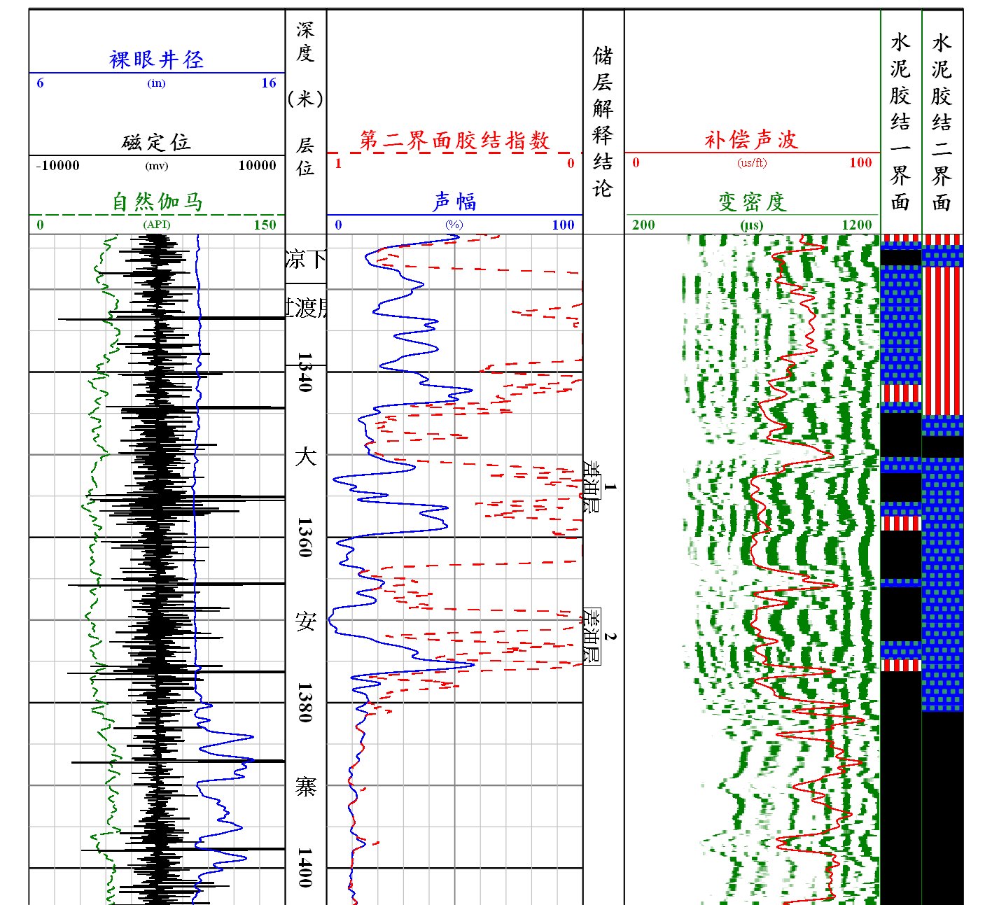

图1 合深7井（1323.36-1404.46m）固井处理成果图

（2）1506.06-1573.4m该封固井段上部声幅值中到低，一界面水泥胶结中到好，以好为主；变密度曲线反映内层套管波能量较强到弱，以弱为主，地层波能量较强，二界面水泥胶结中。

3#储层声幅低，一界面水泥胶结好；变密度曲线反映套管波能量弱、地层波能量较强，二界面水泥胶结中。（见图2）

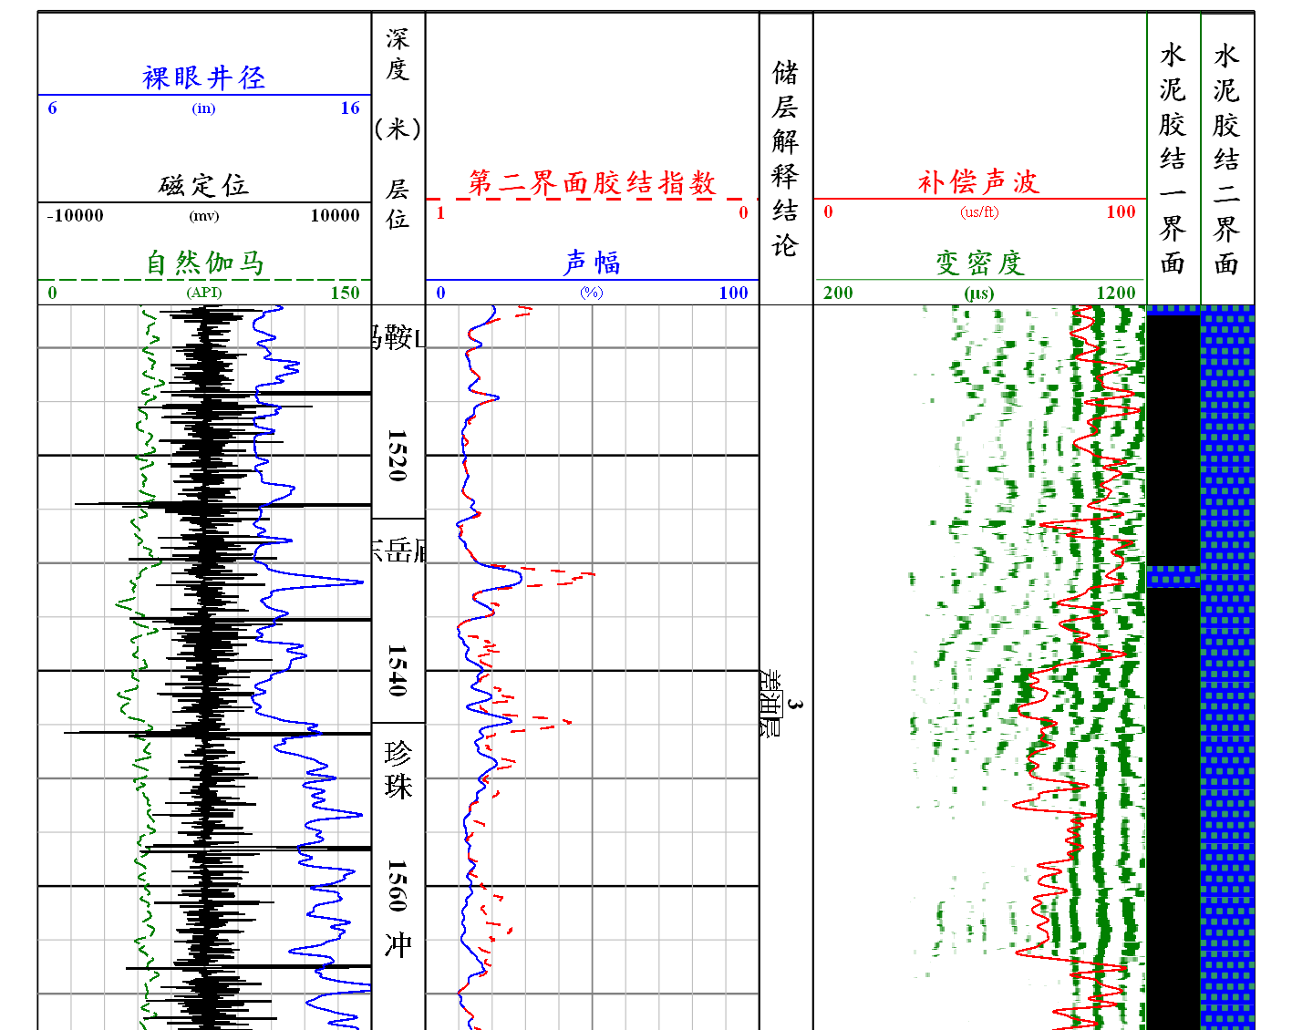

图2 合深7井（1506.06-1573.4m）固井处理成果图

（3）1941.83-2032.58m该封固井段上部声幅值中到低，一界面水泥胶结中到好，以中等为主；变密度曲线反映内层套管波能量较强到弱，以较强为主，地层波能量较强到强，以较强为主，二界面水泥胶结中到好，以中等为主。

4#储层具有快速地层特征，声幅中，一界面水泥胶结中；变密度曲线反映套管波能量较强、地层波能量较强，二界面水泥胶结中。5#储层具有快速地层特征，声幅中到低，一界面水泥胶结中到好，以好为主；变密度曲线反映套管波能量较强到弱，以弱为主、地层波能量较强到强，以较强为主，二界面水泥胶结中到好，以中等为主。6#储层声幅中到低，一界面水泥胶结中到好，以好为主；变密度曲线反映套管波能量较强到弱，以弱为主、地层波能量较强到强，以较强为主，二界面水泥胶结中到好，以中等为主。（见图3）

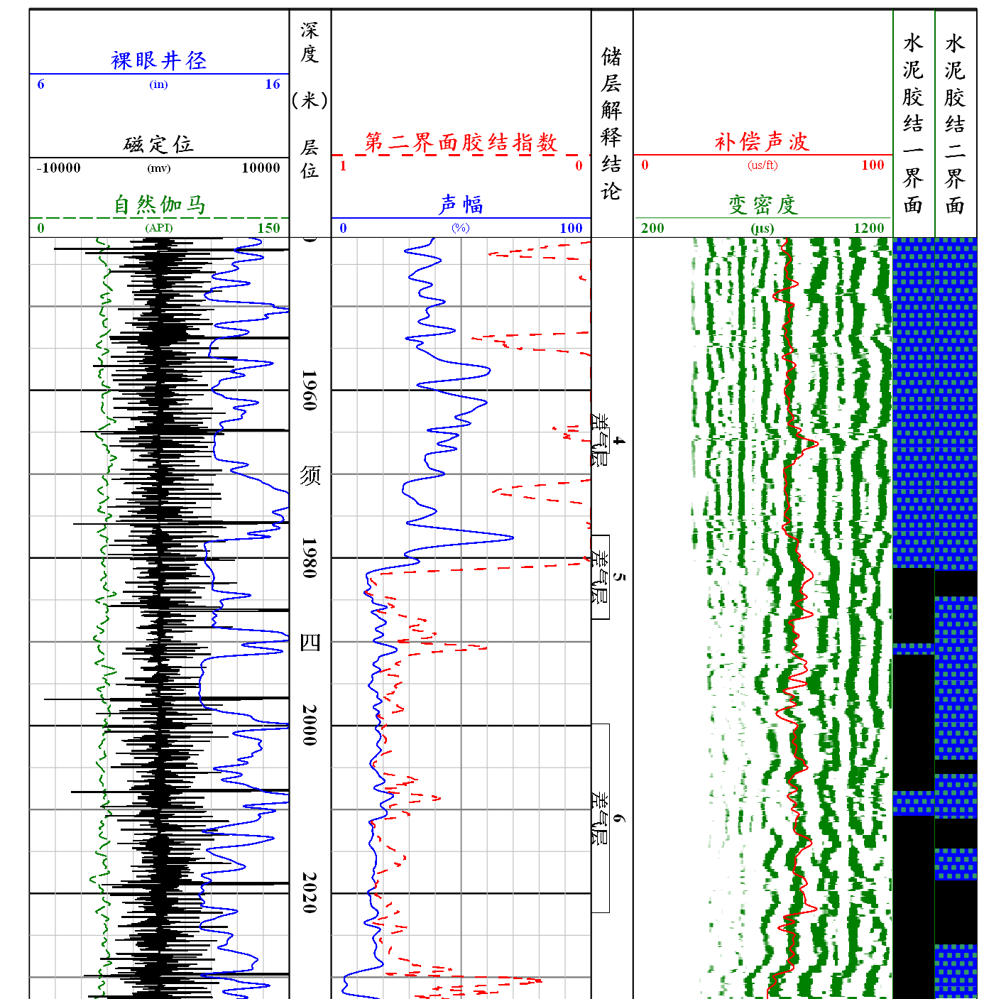

图3 合深7井（1941.83-2032.58m）固井处理成果图

（4）2143.04-2231.55m该封固井段上部声幅值中到低，一界面水泥胶结中到好，以好为主；变密度曲线反映内层套管波能量较强到弱，以弱为主，地层波能量强，二界面水泥胶结好。

7#储层声幅低，一界面水泥胶结好；变密度曲线反映套管波能量弱、地层波能量强，二界面水泥胶结好。8#储层具有快速地层特征，声幅中，一界面水泥胶结中；变密度曲线反映套管波能量较强、地层波能量强，二界面水泥胶结好。（见图4）

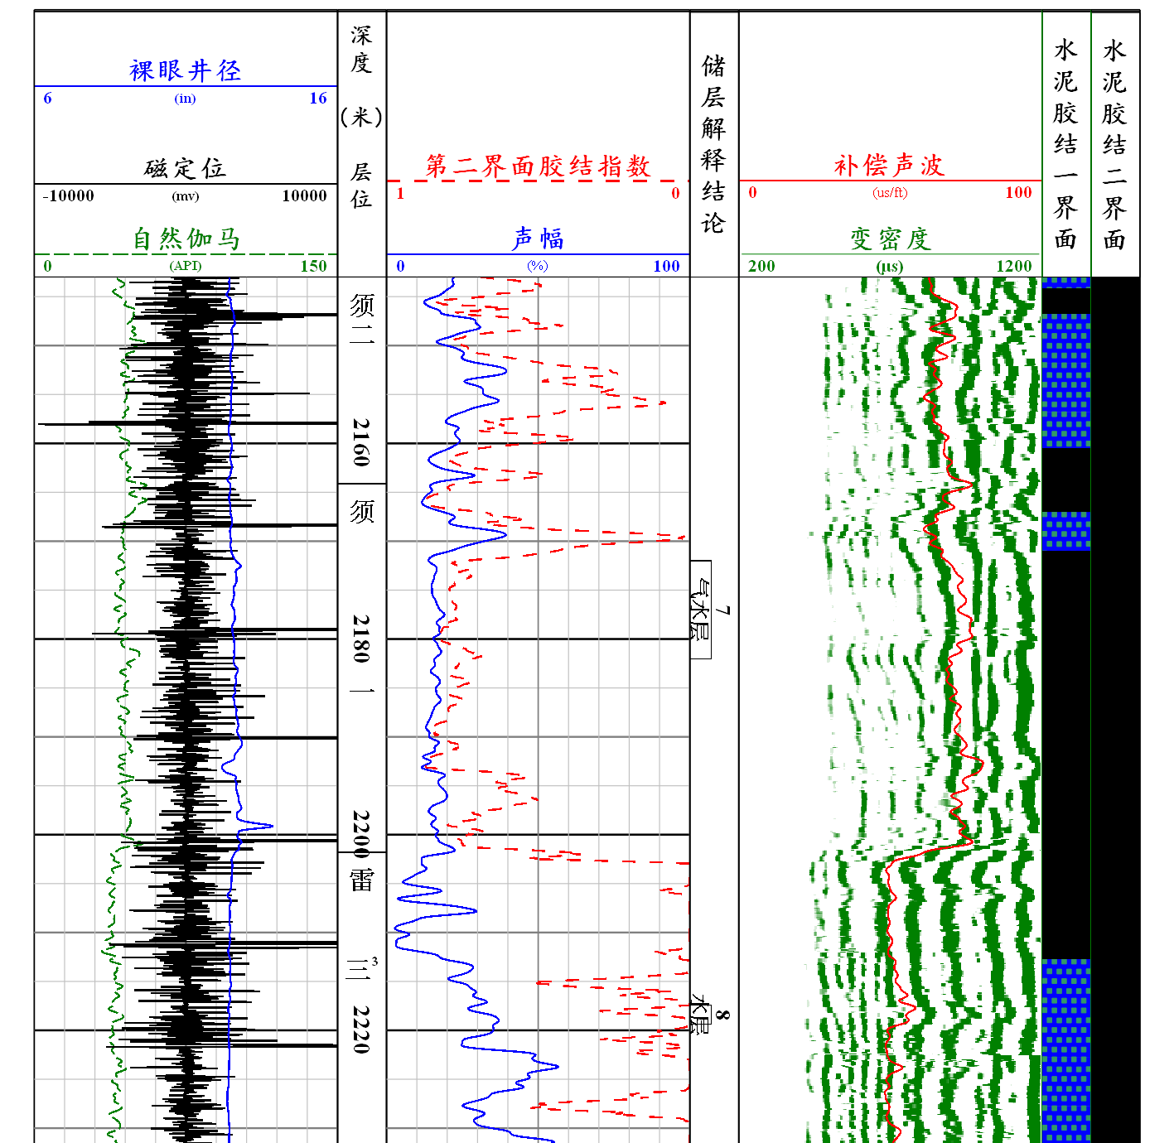

图4 合深7井（2143.04-2231.55m）固井处理成果图

（5）2235.65-2308.01m该封固井段上部声幅值中，一界面水泥胶结中；变密度曲线反映内层套管波能量较强，地层波能量强，二界面水泥胶结好。

9#储层声幅中到低，一界面水泥胶结中到好，以中等为主；变密度曲线反映套管波能量较强到弱，以较强为主、地层波能量较强，二界面水泥胶结中。（见图5）

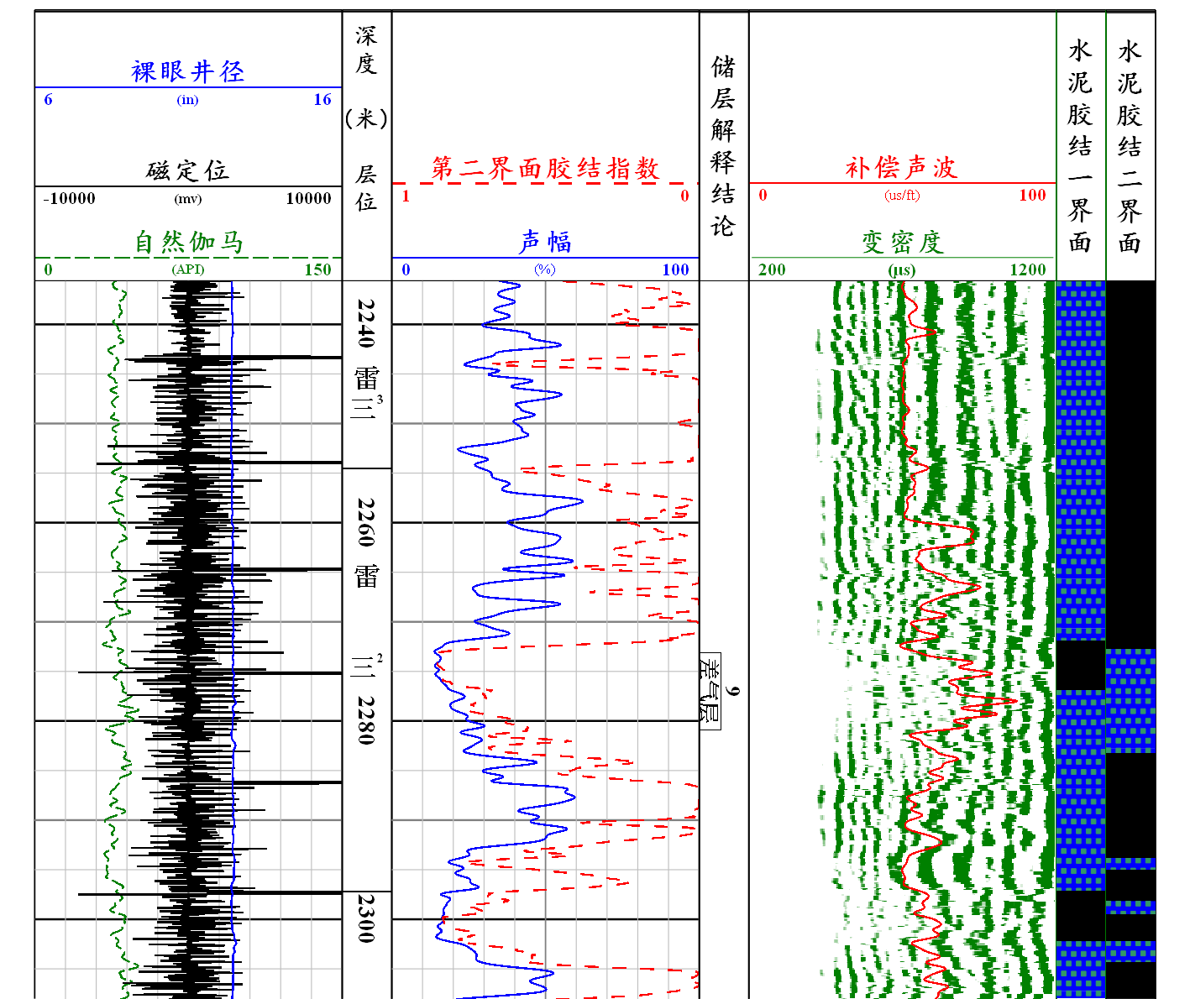

图5 合深7井（2235.65-2308.01m）固井处理成果图

（6）2548.92-2612.81m该封固井段上部声幅值中到低，一界面水泥胶结中到好，以中等为主；变密度曲线反映内层套管波能量较强到弱，以较强为主，地层波能量强，二界面水泥胶结好。

10#储层具有快速地层特征，声幅中到低，一界面水泥胶结中到好，以好为主；变密度曲线反映套管波能量较强到弱，以弱为主、地层波能量强，二界面水泥胶结好。（见图6）

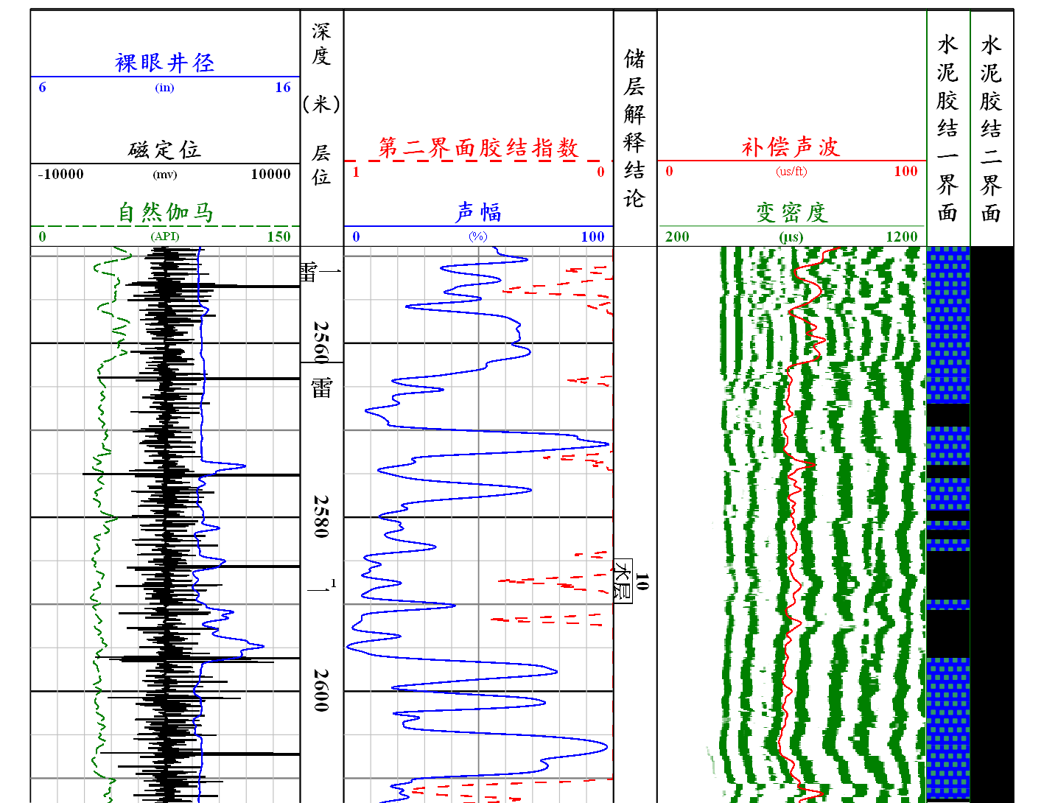

图6 合深7井（2548.92-2612.81m）固井处理成果图

（7）2645.36-2714.68m该封固井段上部声幅值中到低，一界面水泥胶结中到好，以中等为主；变密度曲线反映内层套管波能量较强到弱，以较强为主，地层波能量强，二界面水泥胶结好。

11#储层具有快速地层特征，声幅中，一界面水泥胶结中；变密度曲线反映套管波能量较强、地层波能量强，二界面水泥胶结好。（见图7）

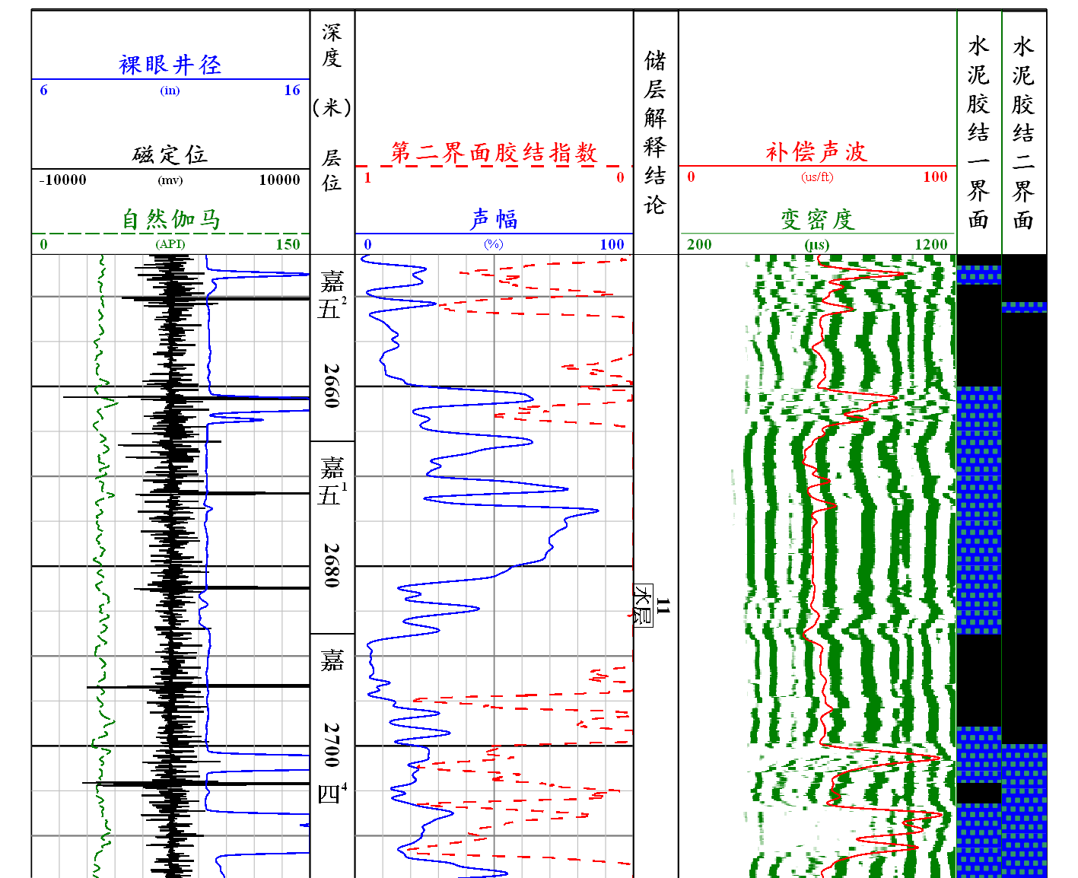

图7 合深7井（2645.36-2714.68m）固井处理成果图

**三 建议及其它**

7.09-192.82m、230.13-431.21m、487.04-632.03m、766.97-1032.35m、1242.43-1383.45m、1390.33-1501.98m井段声幅值较高，部分套管接箍信号明显，建议采取相应措施（见图8-13）。

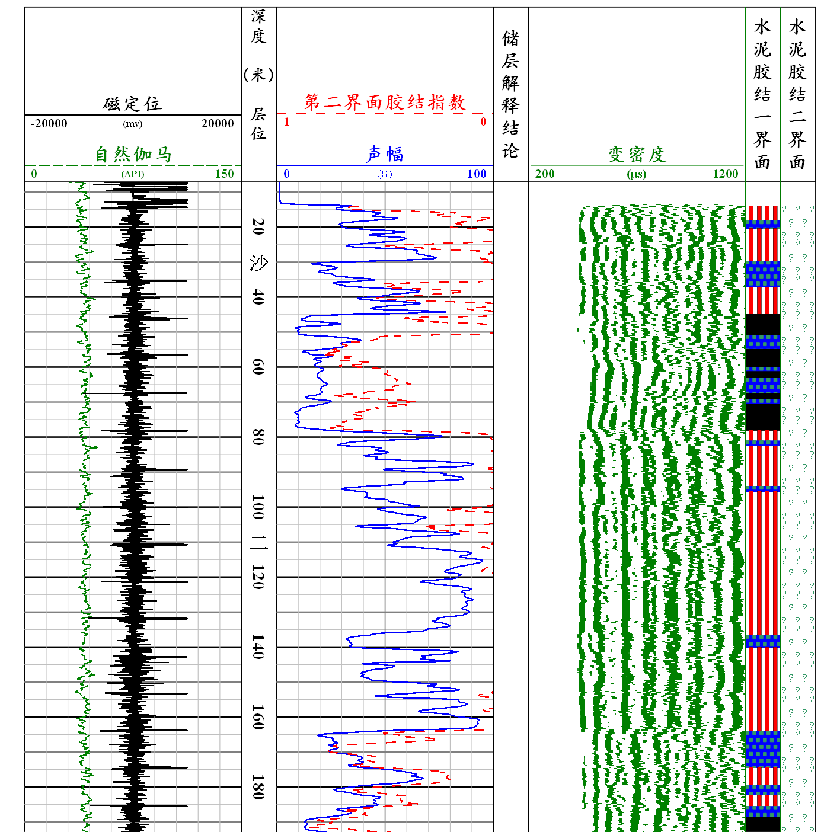

图8 合深7井（7.09-192.82m）固井处理成果图

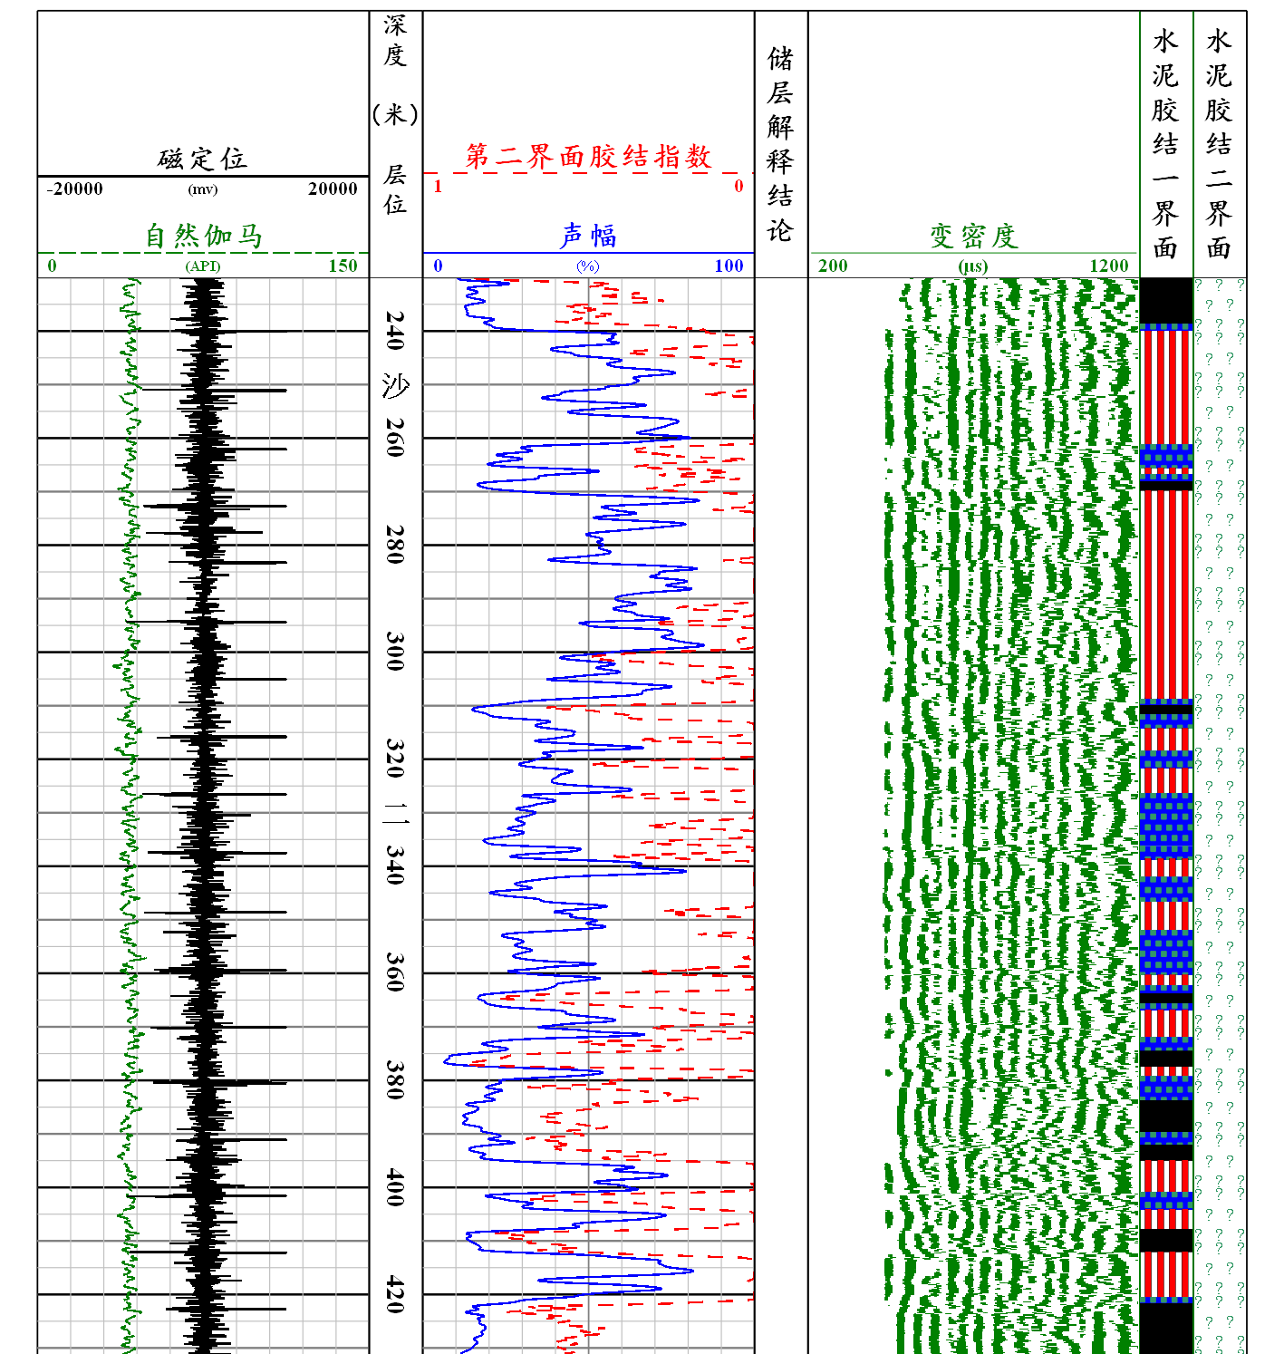

图9 合深7井（230.13-431.21m）固井处理成果图

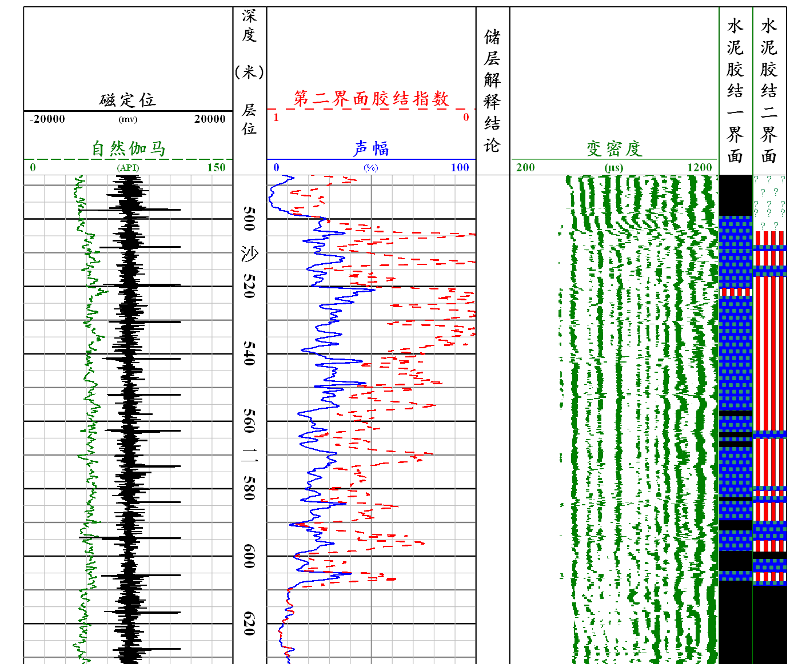

图10 合深7井（487.04-632.03m）固井处理成果图

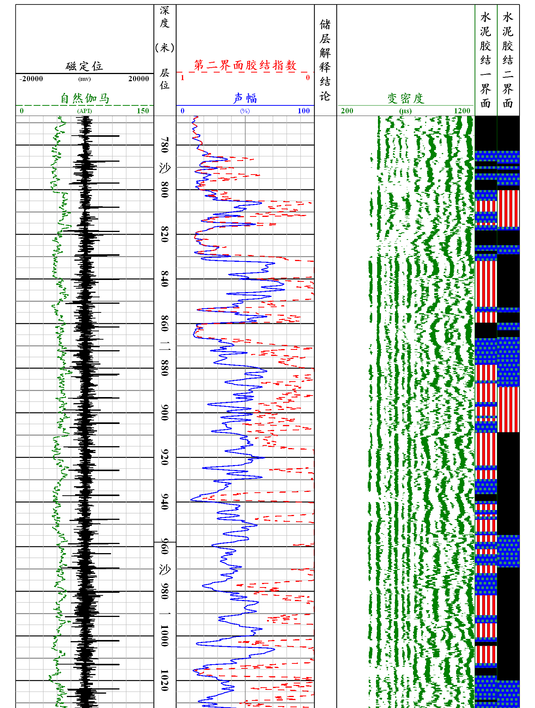

图11 合深7井（766.97-1032.35m）固井处理成果图

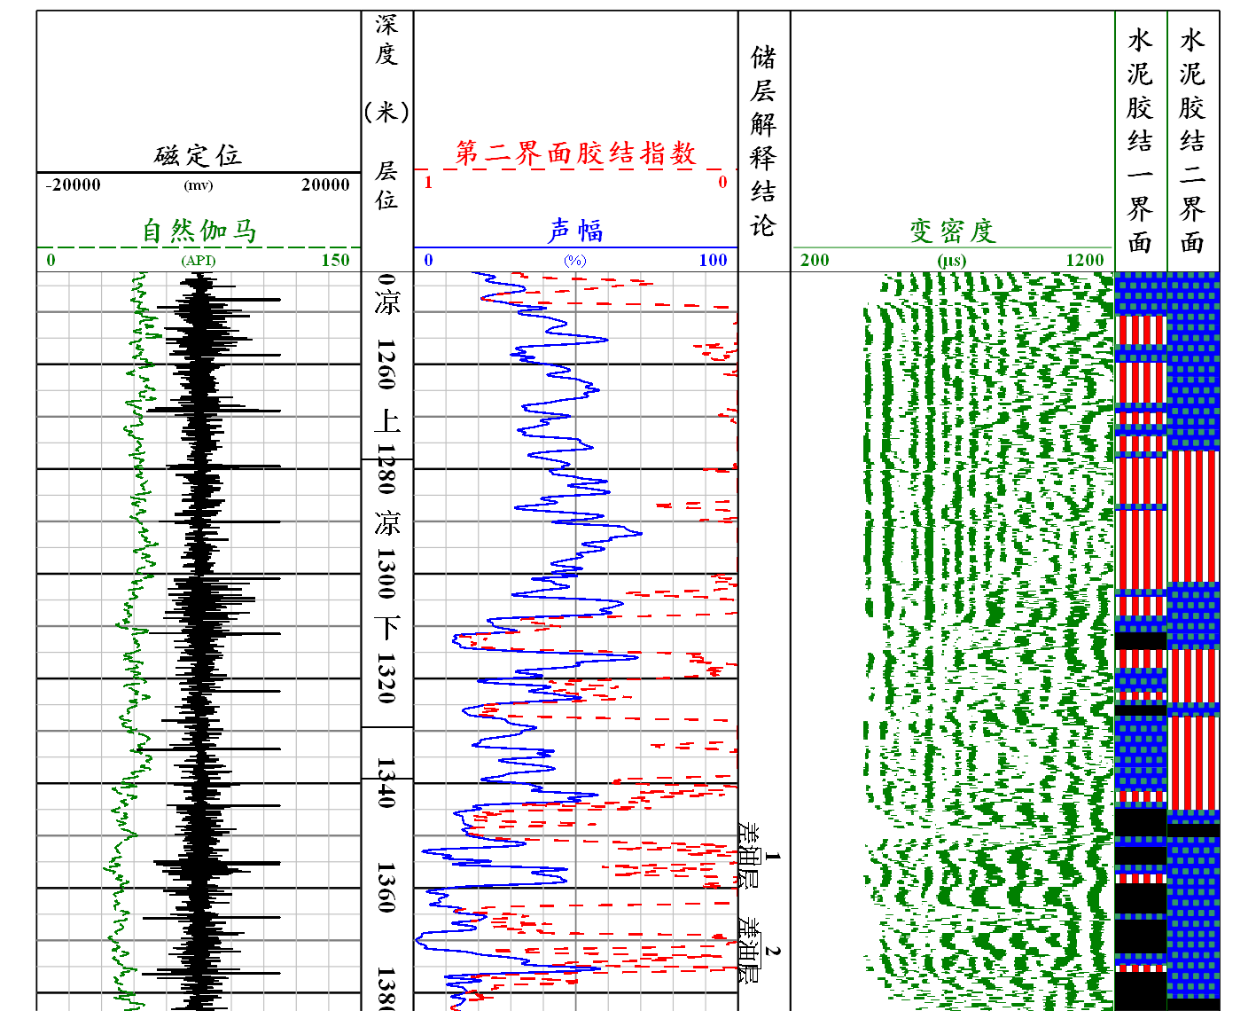

图12 合深7井（1242.43-1383.45m）固井处理成果图

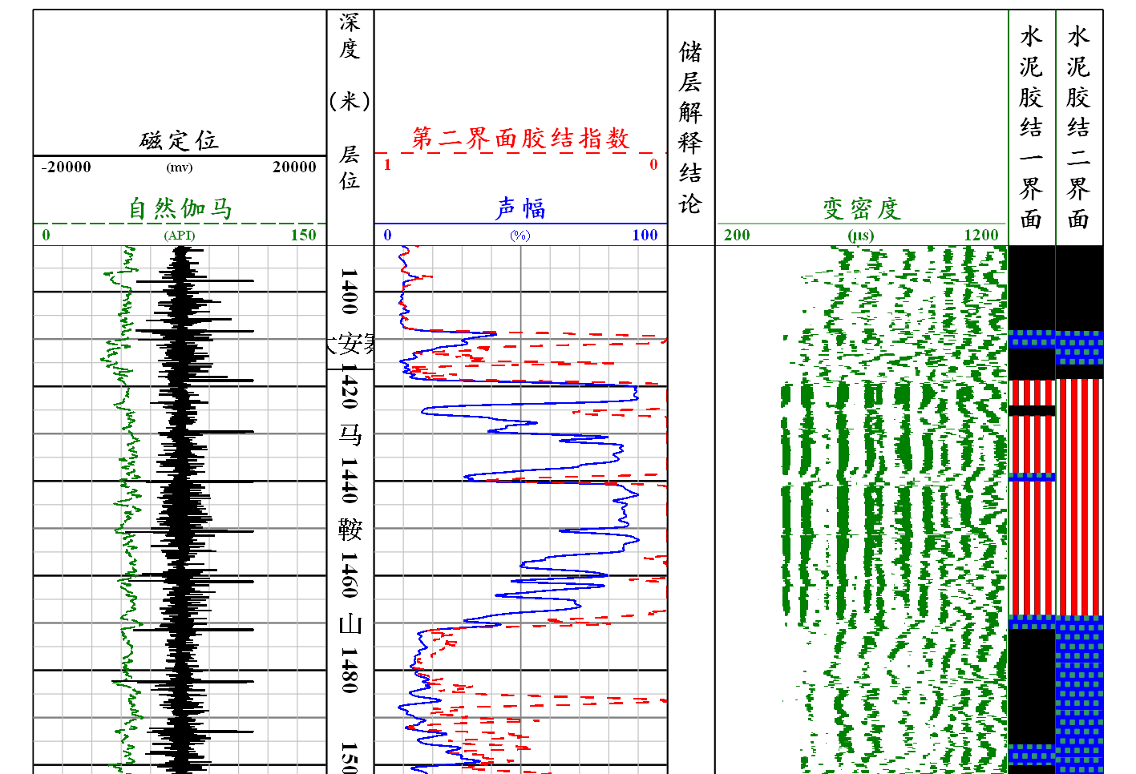

图13 合深7井（1390.33-1501.98m）固井处理成果图